Obsah
Výroční zpráva o činnosti školy za školní rok 2019/2020 2
1. Charakteristika školy: 2
1.1. Základní údaje a kontakty 2
1.2. Studijní obory 2
1.3. Počet tříd a žáků 3
2. Údaje o zaměstnancích (stav k 30. 6. 2020) 3
2.1. Rámcový popis personálního zabezpečení školy 3
2.2. Přehled o dalším vzdělávání pedagogických pracovníků 6
3. Údaje o přijímacím řízení na školní rok 2019/2020 6
4. Výsledky výchovy a vzdělávání 7
4.1. Prospěch žáků k 31. 8. 2020 7
4.2. Výsledky maturitních zkoušek 7
4.3. Chování a docházka žáků na konci školního roku 7
4.4. Uplatnění absolventů 8
4.5. Hodnocení výsledků výchovného poradenství 8
4.6. Evaluace 8
4.7. Další vzdělávání žáků 9
a) Praxe 9
b) Přednášky, výstavy, exkurze, zájezdy 9
c) Krajinářské kurzy 9
d) Filmová představení a divadla 14
4.8. Účast žáků v soutěžích, na sympoziích a v projektech 14
4.9. Prevence sociálně patologických jevů 17
5. Činnost školy 18
5.1. Školská rada 18
5.2. Sdružení rodičů 18
5.3. Kurzy pro veřejnost 19
5.4. Spolupráce se sociálními partnery, úřadem práce, zaměstnavateli a dalšími subjekty 19
5.5. Účast na grantovém systému 20
5.6. Public relations, sympozia, workshopy pro odbornou i laickou veřejnost 20
5.7. Základní umělecká škola 21
5.8. Školní výstavy 22
5.9. Mimoškolní aktivity pedagogů 30
5.10. Ocenění pedagogů a vedení školy 32
5.11. Kontroly a inspekce 32
5.12. Závěr – analýza školního roku 2019/2020 33
II. Výroční zpráva o hospodaření školy 33
1. Přehled o hospodaření k 31. 12. 2019 (v Kč) 40
2. Přijaté účelové dotace v r. 2019 40

Výroční zpráva o činnosti školy za školní rok 2019/2020

Charakteristika školy:

Základní údaje a kontakty

Název školy: Střední uměleckoprůmyslová škola a Základní umělecká škola Zámeček s. r. o.
adresa: Pod Vinicemi 82, Plzeň, 301 00
právní forma: společnost s ručením omezeným
zřizovatel: soukromá osoba: ak. malíř Jiří Rataj, ak. malíř Jaroslav Šindelář
ředitelka školy: Mgr. Renata Šindelářová
umělecký ředitel školy: ak. malíř Jaroslav Šindelář
statutární zástupce školy:
ak. malíř Jiří Rataj
Mgr. Renata Šindelářová
odloučené pracoviště – ateliéry: Zámecké nám. 9, Plzeň – Křimice, 301 00
zástupce ředitele pro věci pedagogické:
Mgr. Karolína Žáková
školská rada: ak. malíř Jiří Rataj
ak. mal. Jaroslav Šindelář
Alena Lichtenbergová
pracovník pro styk s veřejností a vedoucí pedagog ateliérů:
Mgr. Milada Kolářová
IČO: 25 21 55 31
IZO ředitelství školy: 110 037 545
telefonní spojení: 377 532 853, 774 077 700 (hlavní budova); 377 822 097 (ateliéry v Křimicích)
fax: 377 541 902
e-mail: zamecek@zamecek.cz, ateliery@zamecek.cz, zus@zamecek.cz
www: www.zamecek.cz
datum zařazení školy do rejstříku škol a školských zařízení: 1. 1. 2005
poslední datum změny v rejstříku: 1. 11. 2019

Studijní obory

forma studia: denní čtyřleté studium
- 82-41-M/01 Užitá malba - Malba v umění, designu a architektuře (1. - 4. ročník)
- 82-41-M/16 Kamenosochařství – Prostorový design a sochařství (1. – 4. ročník)
- 82-41-M/05 Grafický design – Grafický design a média (1. - 4. ročník)
- 82-41-M/02 Užitá fotografie a média – Užitá fotografie a audiovizuální tvorba (1. – 4. ročník)
- 82-42-M/01 Konzervátorství a restaurátorství – Konzervování a restaurování kamene

forma studia: denní dvouleté studium
- 82-41-M/16 Kamenosochařství – Prostorový design a sochařství (1.- 2. ročník)
- 82-41-M/05 Grafický design - Grafický design a média (2. ročník)

Počet tříd a žáků
Denní 4 leté studium
Kód a název oboru | Počet žáků **
Kód a název oboru | k 30. 9. 2019 | k 31. 8. 2020 | Počet tříd*
82-41-M/Kamenosochařství | 32 | 30 | 4
82-41-M/01 Užitá malba | 52 | 53 | 4
82-41-M/02 Užitá fotografie a média | 33 | 32 | 4
82-41-M/05 Grafický design | 54 | 51 | 4
celkem | 171 | 166 | 16
* v jedné třídě jsou spojeny obory kamenosochařství+užitá malba, užitá fotografie+grafický design, ostatní užitá malba+ fotografie+grafika
**Počet žáků včetně závěrečných ročníků

Údaje o zaměstnancích (stav k 30. 6. 2019)

Počet pracovníků celkem fyzický/přepočtený | Z toho počet pedagogických prac.  fyzický/přepoč. | Počet pedag. prac. se vzděláním  VŠ/SŠ | Průměrná délka pedagog. praxe  (za všechny pedagog.prac.)
46/32,475 | 36/24,25 | 29/7 | 21

Rámcový popis personálního zabezpečení školy

Osobnost učitele hraje dominantní roli ve výchovně vzdělávacím procesu. Dosažené odborné a pedagogické vzdělání je důležité, věrohodnost osobnosti učitele je však ještě významnější. U učitelů praktických odborných předmětů je kladen důraz na jejich profesionální a osobnostní kvality a provázanost na praxi – vlastní tvůrčí a profesní zkušenosti. Specializace požadované pro kvalitní vyučování v oboru nejsou vždy v nabídce vzdělávání na pedagogických fakultách, proto jsou mezi odbornými pedagogy také specialisté. V případě, že některý odborný učitel neabsolvoval zákonem stanovené pedagogické vzdělání, je toto postupně doplňováno v rámci dalšího vzdělávání pedagogických pracovníků.
Výuka všeobecných vzdělávacích předmětů je zajišťována učiteli s odpovídajícím odborným a pedagogických vzděláním. Ve své personální politice škola přihlíží k tvůrčím dispozicím i těchto pedagogů, neboť vychází z předpokladu, že takto disponovaní učitelé mají hlubší a přirozené pochopení pro potřeby obdobně obdařených žáků.

Ve školním roce 2019/2020 jsou ve škole zaměstnaní následující učitelé:
akademický malíř Jaroslav Šindelář, malíř, sochař a restaurátor, držitel Zlaté pečetě města Plzně, absolvent pražské AVU
umělecký ředitel školy a spolumajitel, figurální kreslení, modelování a tvarování

akademický malíř Jiří Rataj, malíř a restaurátor, absolvent pražské AVU
spolumajitel školy, odborný supervizor, desková malba

Mgr. Renata Šindelářová, absolventka PF Plzeň
ředitelka školy

Mgr. Karolína Žáková, absolventka PF ZČU Plzeň
zástupce ředitele školy pro věci pedagogické

učitelé uměleckých předmětů:

ak. mal. Renata Drahotová, malířka, absolventka AVU Praha
užitá malba, figurální kreslení

Mgr. Pavel Hauer, grafik, fotograf a pedagog, absolvent PF Plzeň
dějiny výtvarné kultury, počítačová grafika, technologie

Mgr. et MgA. Stanislav Poláček, malíř a vysokoškolský pedagog, absolvent PF Plzeň a UUD Plzeň
grafický design, písmo
vedoucí oboru Užitá malba

Mgr. Jaroslav Šindelář, absolvent SPŠ kamenické a sochařské v Hořicích a PF ZČU Plzeň
technologie, modelování a tvarování
vedoucí oboru Kamenosochařství a Konzervování a restaurování kamene

Karel Švuger, malíř a restaurátor, absolvent železnobrodské sklářské školy a litomyšlské restaurátorské školy
dějiny výtvarné kultury, technologie

Petr Novák, výtvarník s praxí v divadelní scénografii, absolvent SUPŠ Brno
praktická cvičení, technologie

Mgr. Jan Souček, malíř, vysokoškolský pedagog, recenzent a teoretik, absolvent PF Plzeň
dějiny výtvarné kultury, figurální kreslení, ilustrace a knižní design, písmo, kresba a malba
vedoucí oboru Grafický design

Jan Schýbal, fotograf, absolvent Institutu výtvarné fotografie Praha
fotografie, fotografická tvorba, praktická cvičení, teorie a vývoj fotografie, základy fotodokumentace, technologie
vedoucí oboru Užitá fotografie a média

ak. mal. Miroslav Šisler, absolvent AVU Praha
kresba a malba

Michaela Buriánková Vais, grafička
technologie, prostorový design, písmo

Mgr. Barbara Směšná, absolventka JČU FP České Budějovice
výtvarná příprava

Mgr. Věra Maxová, absolventka PF ZČU Plzeň
technické kreslení, nástěnné techniky

Bc. Ondřej Polony, absolvent UUD ZČU, grafik
grafický design

Mgr. Klára Hegerová, absolventka UMPRUM Praha
grafický design

Ivan Vala, malíř, grafik a fotograf, studia fotografie FAMU Praha
fotografická tvorba, skladba fotoobrazu, grafický design, praktická cvičení, galerijní adjustace a prezentace, technologie, teorie a vývoj fotografie

Miroslav Čapek, filmový dokumentarista
audiovizuální tvorba

MgA. Lukáš Kudrna, absolvent Zámečku a AVU, držitel ocenění Grafik roku 2008
grafické techniky, figurální kreslení, prostorové vytváření

Mgr. Libor Žižka, absolvent Zámečku a PF ZČU Plzeň,
kresba a malba, praktická cvičení, figurální kreslení, užitá malba

Ondřej Šindelář, kamenosochař, absolvent Zámečku
kamenosochařství, písmo, 3D vizualizace, základy fotodokumentace

Mgr. Tomáš Javorský, absolvent PF ZČU, grafik
grafický design, počítačová grafika

Bc. Ondřej Líbal, FU LS Plzeň, grafik
grafický design, písmo

MgA. Eva Vlčková, absolventka AVU Praha
užitá malba, figurální kreslení

všeobecné předměty:

Mgr. Alberto Gimeno Sanchez, absolvent Universitat Jaume I., Castellon, Španělsko
anglický jazyk

Mgr. Petr Brousek, absolvent PF Plzeň
tělesná výchova

Mgr. Irena Brůčková, PF ZČU Plzeň
anglický jazyk (do 31. 12. 2019)

Mgr. Edita Charvátová, PF ZČU Plzeň
anglický jazyk

Mgr. Eva Bednářová, absolventka PF Plzeň, absolventka Kreativní pedagogiky na DAMu Praha
český jazyk a literatura, občanská nauka, filmová tvorba (ZUŠ), preventista sociálně-patologických jevů

Mgr. Robert Vacek, IT odborník, absolvent PF ZČU Plzeň
informační a komunikační technologie

Josef Očenášek
matematika, základy přírodních věd

Mgr. Eva Tomášková – ZČU PF Plzeň
český jazyk a literatura, přehled dějin filmu

Ing. Martina Vondrová, absolventka VŠE Praha
ekonomika

Přehled o dalším vzdělávání pedagogických pracovníků

Učitelé SUPŠ a ZUŠ Zámeček se ve školním roce 2019/2020 zúčastnili těchto školení:

VOŠ a SOŠ textilních řemesel – sdílení zkušeností pedagogů prostřednictvím vzájemných návštěv v rámci projektu „Podpora rozvoje pedagogických pracovníků a studentů VOŠTŘ a SUŠTŘ“
– Mgr. Šindelářová, říjen 2019
Krajský úřad Plzeňského kraje - Mezinárodní cena vévody z Edinburgu, seminář týkající se programu pro školy a studenty, Mgr. K. Žáková říjen 2019
Franklin Covey education, Cesta k výjimečnosti - Mgr. R. Šindelářová
KÚ PK odbor školství - Krajský akční plán – několik zasedání komise pro vzdělávání
– Mgr. Šindelářová
Školení k nové maturitě - on-line školení a prezenční studium - Národní institut pro další vzdělávání (NIDV)
  - Zadavatel společné části maturitní zkoušky – včetně PUP - O. Líbal, M. Vais, E. Charvátová, P. Novák
  - Prezenční seminář pro certifikované školní maturitní komisaře: E. Tomášková
Proškolení nových zaměstnanců v BOZP a PO

Údaje o přijímacím řízení na školní rok 2020/2021

Kód a název oboru | Počet podaných přihlášek celkem |  | Počet žáků přijatých celkem  k 31. 8. 2019
Kód a název oboru | 1.kolo | další kola | Počet žáků přijatých celkem  k 31. 8. 2019
82-41-M/01 užitá malba | 19 | 5 | 18
82-41-M/05 grafický design | 29 | 3 | 18
82-41-M/02 užitá fotografie a média | 10 | 3 | 8
82-41-M/16 kamenosochařství-kam.tvorba | 8 | 4 | 7
82-41-M/16 kamenosochařství-kam.tvorba (zkrácené st.) | 0 | 4 | 4
82-41-M/01 Konzervátorství a restaurátorství (zkrácené st.) | 0 | 0 | 0
82-41-M/05 grafický design  (zkrácená st.) | 0 | 0 | 0

Výsledky výchovy a vzdělávání

Prospěch žáků k 31. 8. 2019

Třída | S vyznamenáním | Prospělo | Neprospělo | Nehodnoceno | Neklasifikováno | Uvolněno
KM1 | 3 | 18 | 0 | 0 | 0 | 0
FG1 | 3 | 22 | 1 | 0 | 0 | 0
KM2 | 6 | 17 | 1 | 0 | 0 | 0
FG2 | 3 | 18 | 0 | 0 | 0 | 0
KM3 | 0 | 12 | 1 | 0 | 0 | 1
FG3 | 2 | 16 | 2 | 0 | 0 | 0
KM4 | 0 | 8 | 0 | 0 | 0 | 0
FG4 | 0 | 7 | 0 | 0 | 0 | 1
KaZ1 | 0 | 2 | 0 | 0 | 0 | 0
KaZ2 | 0 | 0 | 0 | 0 | 0 | 0
GdZ2 | 0 | 0 | 0 | 0 | 0 | 0
Celkem: | 17 | 120 | 5 | 0 | 0 | 2

Výsledky maturitních zkoušek
kód a název oboru | přihlášeno k MZ celkem | prospěli s vyznam. | prospěli | neprospěli | MZ nekonali
82-41-M/001  užitá malba | 17 | 1 | 12 | 4 | 0
82-41-M/16 kamenosochařství  (zkrácená forma studia) | 6 | 1 | 3 | 2 | 0
82-41-M/002  užitá fotografie | 6 | 0 | 5 | 1 | 0
82-41-/05  grafický design | 11 | 1 | 7 | 2 | 0
celkem | 39 | 3 | 27 | 9 | 1

Chování a docházka žáků na konci školního roku

zameškané hodiny celkem 4 694
zameškané hodiny na žáka 28,27
neomluvené hodiny celkem 2
neomluvené hodiny na žáka 0
počet napomenutí třídního učitele 0
počet udělených důtek třídního učitele 0
počet udělených důtek ředitele školy 0
počet udělených dvojek z chování 0
počet udělených trojek z chování 0
počet pochval třídního učitele 22
počet pochval ředitele školy 0

Uplatnění absolventů

Velká část absolventů školy pokračuje ve studiu na vysoké škole, ze všech absolventů se 48% hlásilo na vysoké školy uměleckého zaměření.
V letošním roce se 47% žáků oboru Užitá malba hlásilo na VŠ a z toho 62% bylo přijato.
Z oboru Kamenosochařství se na VŠ hlásilo 17% studentů a 100% se dostalo.
66% žáků oboru Užitá fotografie podalo přihlášku na VŠ, všichni byli přijati.
63% žáků oboru Grafický design se ucházelo o přijetí na VŠ, 60% bylo přijato.
Další se uplatňují v oboru, např. v grafických studiích, reklamních a propagačních firmách.

Hodnocení výsledků výchovného poradenství

Výchovné poradenství je zaměřeno zejména na:
- pomoc při řešení studijních i osobních problémů
individuální konzultace se studenty, pohovory s rodiči (individuálně nebo v rámci aktivů)
práce s metodickými příručkami, pravidelná spolupráce s třídními učiteli
osobní rozhovory třídních i dalších učitelů s žáky se zjevnými problémy
snaha kolektivu učitelů identifikovat žáka s problémem a aktivní nabídka pomoci
pokračování ve vedení deníku výchovného poradce, kam se zapisují události u žáků vykazujících znaky vážných osobních problémů
zavedení schránky důvěry – připomínky a náměty na vylepšení atmosféry a klimatu školy
- prevenci
- Zámečkovské peníze – odměna úspěšných studentů a pozitivní motivace pro studenty se slabšími úspěchy
- sleva na školném – odměna úspěšných studentů a pozitivní motivace pro studenty s méně zdařilými výsledky
- psychosociologický výcvik jako součást přípravných, letních a zimních krajinářských kurzů
- možnosti uplatnění po ukončení studia
kontakt s vysokými školami, organizace návštěv Dnů otevřených dveří, závěrečných klauzurních prací, poskytování informací o možnostech studia na VŠ, VOŠ apod.
Přednášky v rámci volby budoucího povolání (Krajská jazyková škola, Vyšší odborná škola restaurátorská Písek, Vyšší odborná škola zdravotnická – zubní laborant),
poskytování informací o dnech otevřených dveří, spolupráce při vyplňování přihlášek
vytipování odborných firem pro studentskou praxi
návštěva poradenského centra volby povolání – Info Kariéra
Nejzávažnějším problémem výchovného procesu je vysoký nárůst psychických onemocnění, který se snažíme minimalizovat včasnou diagnostikou, spoluprací s rodinou a sítí psychologů a dětských psychiatrů. Vedení školy založilo Ligu šťastných nekuřáků, která je motivací k nekouření nebo ukončení kouření nejen pro žáky, ale také pro učitele.
Rok 2019/20 byl specifický uzavřením škol. Poprvé jsme se setkali s distanční výukou. Poradenství bylo poskytováno telefonicky, ke konci školního roku také individuálními konzultacemi. Nevelké množství žáků trpělo při výuce na dálku nedostatkem řádu a jasného rozvržení učiva.

Evaluace
- Česká školní inspekce – výběrové zjišťování výsledku vzdělávání 2019/2020 – 1. ročníky, čtenářská gramotnost, systém InspIS SET, září 2019
- Průzkum využití školních vzdělávacích technologií , jaro 2020
- Souhrnné výsledky maturitních zkoušek v jarním zkušebním období, prvomaturanti, červen 2020
- Studentské hodnocení klauzurních prací, jaro 2020
- Analýza výsledků vzdělávání, červen 2020

Další vzdělávání žáků
a) Praxe
Každoročně v době, kdy na škole probíhají maturitní zkoušky, jsou žáci 3. ročníků na souvislé odborné praxi. Ve školním roce 2019/20 v době distanční výuky měli žáci možnost souvislou praxi vykonat v širším časovém období:
- ve firmách a společnostech zabývajících se naší odborností (práce v grafických firmách, fotoateliérech, tiskárnách, reklamních dílnách, kamenosochařských, štukatérských a restaurátorských firmách)
- v základních školách a základních uměleckých školách – pomoc při výuce výtvarné výchovy
- v Západočeském muzeu
- v Divadle dětí Alfa, divadelních dílnách
- v kamenictví Chotěšov
Další formou praxe je praxe průběžná, kterou plní studenti v průběhu celého studia při mnoha aktivitách školy – například při pořádání workshopů, zajišťování výstav, při propagaci školy na veletrzích.

b) Přednášky, výstavy, exkurze, zájezdy

Fórum Karlín – září 2019, Bylo nebylo, Van Gogh, Monet, Renoir… výstava impresionismu, výstavu navštívili v rámci předmětu Užitá malba malíři ze 2. ročníku
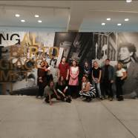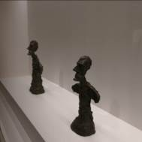

Obecní dům – září 2019, Praha výstava Nezlomní (od F. Kafky po sametovou revoluci), pro zájemce napříč všemi ročníky
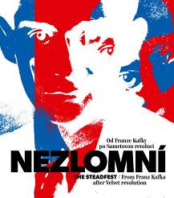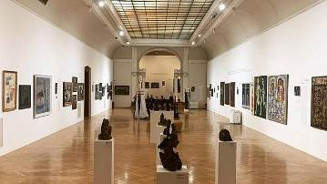
Zámek Nebílovy - září 2019, exkurze za freskami, nejrozsáhlejší dílo Antonína Tuvory . Nástěnná malba prodělala před pár lety tzv. zpětný transfer, dosud největší realizaci této technologie v ČR. Tuvora vymaloval nebílovský sál fantaskní faunou a flórou. Díky ochotné paní průvodkyni mohli žáci u malby pobýt 2 hodiny. Kreslili a studovali detaily. Navštívili malíři 3. ročníku.
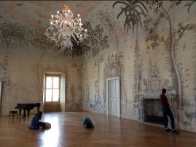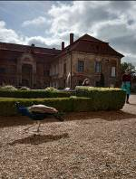

Zájezd Bienále Benátky, září 2019, tradiční zájezd uspořádali naši učitelé I. Vala, P. Hauer pro žáky a přátele naší školy
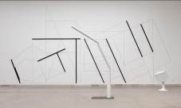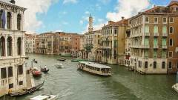

Dům hudby v Plzni, říjen 2019: Tomki Němec – fotograf Václava Havla, beseda se světoznámým fotografem, účastnili se fotografové napříč všemi ročníky

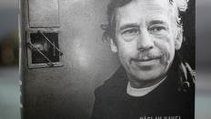

Staroměstská radnice, říjen 2019, fotograf Jan Šibík 17. listopad 1989- výstava reportážních fotografií zaznamenávajících atmosféru a události listopadu 1989, navštívili fotografové napříč všemi ročníky

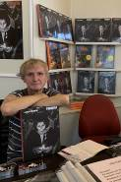

Pražský hrad, Letohrádek královny Anny, říjen 2019 - Pád železné opony – v letohrádku a přilehlých zahradách bylo vystaveno dílo 71 fotografů – jeden z nich je také náš vedoucí ateliéru Jan Schýbal, komentovaná prohlídka s kurátorem výstavy Jaroslavem Kučerou, navštívili žáci oboru fotografie

Západočeská galerie, výstavní síň „13“, září 2019, STUDIO NAJBRT BASICS
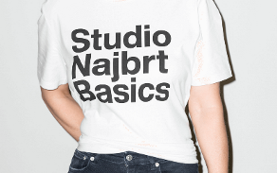
české grafické studio. Pravidelně zpracovává úkoly národního významu, milované festivaly i přeplněné hospody a jako nikomu jinému se mu daří budit vášně daleko za hranicemi oboru, navštívili grafici ze 2. až 4. ročníku

Galerie Ladislava Suttnara v Plzni, duben 2020, Československý komiks, kolekce studentských prací uz posledního 4. ročníku soutěže CS.komiks, navštívili grafici s vedoucím oboru
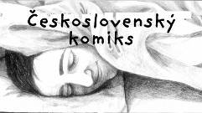


Galerie města Plzně, listopad 2020 – Tomáš Císařovský, Každý den odvahu – výstava se zaměřuje na autorovy práce posledního desetiletí, které vycházejí z novodobé historie, tu zde prezentuje výběr z obrazů ze života dramatika a prezidenta Václava Havla, nazvaný Úmysl a trochu náhoda, viděli grafici ze 3. ročníku

ZOO Plzeň – podzim 2019, studenti oboru Užitá malba ve 2. ročníku chodí kreslit do ZOO
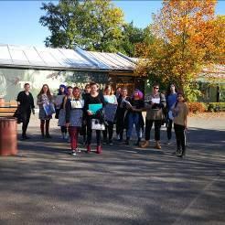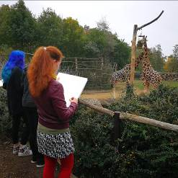
Bývalá budova KV KSČ, listopad 2019, happening k výročí 17. listopadu 1989 – A máte to polepený, v rámci předmětu Písmo a ON se účastnili žáci 2. a 3. ročníků
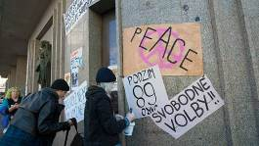
Tiskárna Typos, listopad 2019, exkurze pro žáky 3. a 4. ročníků oboru Užitá fotografie
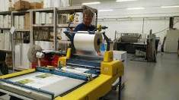
Exkurze Praha – Hlavní město očima bezdomovce, leden 2020
Pragulic je sociální podnik, který umožňuje zájemcům poznat svět lidí bez domova, a tím mění zažité stereotypy týkající se oblasti bezdomovectví. Průvodce – bývalý drogově závislý a bezdomovec, autenticky zprostředkoval své zážitky. V rámci prevence sociálně patologických jevů navštívili žáci 2. ročníku.
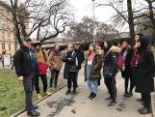
Praha Holešovická tržnice, leden 2020 – výstava Alžběta Jungrová, která se jako reportérka vydávala fotografovat na místa, kam se jiní báli. Skrze vizuálně bohaté prostředí odhaluje Jungrová krásu i křehkost žen, ale také jejich obrovskou sílu. Na této výstavě jsme shlédli ženy v různých životních
situacích – ve vězení, jako umělkyně – burlesky …, pro žáky 2. ročníku oboru Fotografie
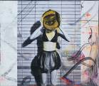
Gotická Plzeň, leden 2020 – Historická procházka v rámci Dějin výtvarné kultury pro oba 1. ročníky
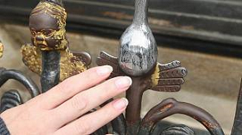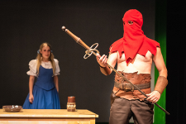
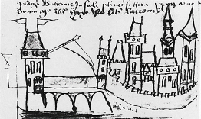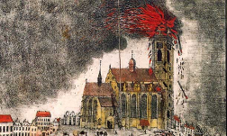
Moving Station, Informace a dezinformace, leden 2020, workshop v kulturním prostoru Moving statiion , v rámci hodin Českého jazyka pro oba 3. ročníky
Praha exkurze, únor 2020 - barokní kostel Panny Marie Vítězné na Malé Straně se soškou Pražského Jezulátka, navštívili malíři 2. ročníku
Rudolfinum Praha, únor 2020 - výstava belgického malíře Michaëla Borremanse , viděli malíři 2. ročníku
Městská knihovna Praha, únor 2020 - výstava Bedřicha Dlouhého: Moje gusto
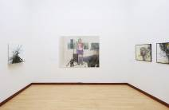
Palác Kinských, únor 2020 - Václava Hollara kresby, navštívili malíři 2. ročníku
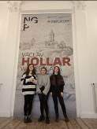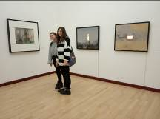
Den otevřených dveří na FUD LS – každoroční návštěva, říjen 2019, hojná návštěva žáky napříč celou školou

Spolupráce s Mezinárodním filmovým festivalem pro děti a mládež Juniorfest – žáci oboru Fotografie dokumentují festival, listopad 2019

Tradiční návštěva klauzurních prací v zimě a v létě na FUD LS – žáci napříč všemi ročníky a obory

Krajský festival uměleckých projektů s mezinárodní účastí Chebské dvorky aktivně navštěvujeme již řadu let, studenti oboru fotografie zde vystavují, červen 2020


Festival Finále Plzeň - každoročně naši studenti dokumentují průběh festivalu, v rámci předmětu Fotografická tvorba, tentokrát byl přesunut na září 2020, opět jsme nechyběli
c) Seznamovací a Krajinářské kurzy
- seznamovací kurz v domě Exodus v Třemošné pro 1. ročníky
2. – 4. 9. 2019 KM1, 4. – 6. 9. 2019 FG1

- Krajinářské kurzy se z důvodu uzavření škol nekonaly
d) Filmová představení a divadla

Dialogy nad filmem s přizvanými odborníky Petrem Vaďurou a Doc. Vladimírem Suchánkem, PhDr.:
- Solaris, režie Andrej Tarkovskij
- Jeskyně zapomenutých snů, režie Werner Herzog
- DAFILMS – využití online dokumentárního portálu pro studenty

Účast žáků v soutěžích, na sympoziích a v projektech

- Tečku za předchozím školním rokem udělalo prázdninové kamenosochařské sympozium v Šitboři „Kameny pod věží“, spojené se záchranou kostela sv. Mikuláše v Šitboři u Poběžovic. Mělo za úkol mimo jiné připomenout Jana ze Šitboře a jeho dílo. Naši vyučující i studenti spolu s dalšími sochaři tvořili pod širým nebem a výtvory zůstanou v areálu kolem kostela k vidění i po skončení sympozia.
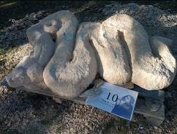
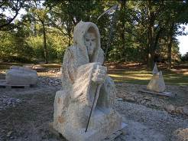

- „YouTube soutěž pro žáky středních škol v Plzeňském kraji“ V rámci kariérního festivalu POSVIŤ SI NA BUDOUCNOST soutěžili také naši žáci se svým krátkým filmem, jehož úkolem je propagovat naši SŠ především mezi žáky základních škol.
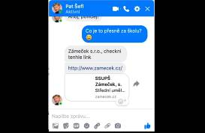

- V den výročí povstání Tibeťanů proti čínské okupaci Tibetu – 10. března se připojujeme věšením tibetské vlajky

- Žáci se zapojovali do stávky studentů za klima.

- Tradiční Vánoční besídka spojí emoce žáků i učitelů. Pásmo adventních i zábavných výstupů doplnila výstava studentů oboru fotografie na Zámečku.

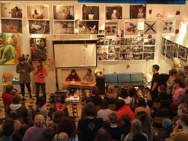
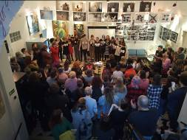

- 15 minut slávy listopad 2019
Již 9. ročník soutěže autorského čtení 15 minut slávy aneb píšeš? Čteš? Školní hala proměněná v literární kavárnu přivítala asi 60 posluchačů a 11 autorů - čtenářů vlastních textů z několika středních škol v Plzni. Oproti jiným ročníkům jsme zaznamenali více dospělých diváků a méně poezie mezi čtenými texty. Třetí místo obsadil náš, zámečkovský literát a grafik, který už prošel mnoha ročníky soutěže - David Černý se skvělými povídkami, které nás uvedly do nových světů.

- Studentský design 2020
Výtvarná díla našich studentů již tradičně přihlašujeme na prestižní soutěž Studentský design. Přehlídka je zaměřena na produktový a komunikační design. Výstava studentských prací z umělecky a uměleckořemeslně zaměřených středních škol z celé republiky se konala v Karlových Varech. Třicátý ročník soutěžní přehlídky představil 118 prací (z celkem 35 škol z celé ČR) v těchto pěti oborech – Produktový design / Grafický design / Oděv, textil, obuv / Sklo, keramika, porcelán / Fotografie a multimédia. Ze čtyř našich soutěžících získali hned dva speciální ocenění porotců:
Laureát Studentského designu za rok 2020 - Pavla Mišíková (v kategorii Grafický design na 7. místě)
Laureát Studentského designu za rok 2020 - František Javorský (v kategorii Fotografie a multimédia na 5. místě)
Školu dále vzorně reprezentovala Klára Šelmátová (11. místo v kategorii Fotografie a multimédia) a Jan Stěhule (19. místo v kategorii Grafický design)
Gratulujeme a děkujeme!
Výstavu všech soutěžících prací v Interaktivní galerii Becherova vila, Krále Jiřího 9, Karlovy Vary nebylo možno od poloviny března navštívit.
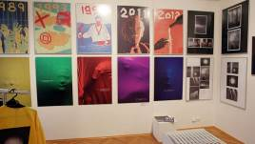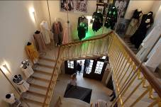

- Dešťová zahrada ve 23. MŠ v Plzni
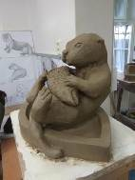
Studenti 3. ročníku oboru sochařství v rámci svých ročníkových prací vytvořili návrhy kamenosochařských uměleckých děl, jejichž funkcí bude odvod srážkové vody od střešního svodu do vsakovacího záhonu. Zadání určovalo, že každá skulptura bude složena z několika prvků, které budou výškově i půdorysně uspořádány, aby jimi v průběhu deště protékala voda samospádem. Alespoň jeden z prvků kaskády by měl tvořit pítko pro ptáky, tedy mělkou mísu, kde by se voda přirozeně zadržovala. Studenti a studentky hledali zároveň výtvarné řešení adekvátní prostředí mateřské školy a hráli si s motivy inspirovanými živlem vody, živočichy, rostlinami a také třeba pohádkovými bytostmi s vodou souvisejícími. Vítězný návrh bude v areálu mateřské školky realizován.
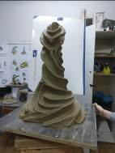
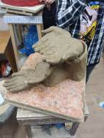

- Žákovské hodnocení klauzur červen 2020
Každý žák během dne individuálně navštívil obě budovy a prohlédl si vystavené klauzury. V každé skupině se hlasovalo o nejzdařilejší klauzurní práci. Vítěz ankety získal na konci školního roku odměnu v podobě „zámečkovských peněz“.

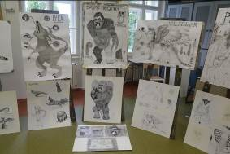
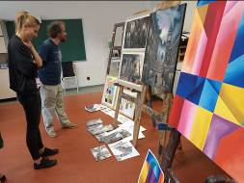

Prevence sociálně patologických jevů

Vyhodnocení práce v oblasti prevence sociálně patologických jevů pro školní rok 2019/2020

Ve školním roce 2019/2020 jsme jako hlavní problémy vyhodnotili:

- dopad koronavirové krize na výku a psychický stav studentů
Koronavirová krize byla velkou zkouškou – pro učitele i studenty. Hledali jsme takové cesty, které by umožnily individuální práci i aktivizaci studentů. Shledali jsme, že dlouhodobé odtržení studentů od školy, vyučujících a spolužáků znamenalo u významné části studentů nutně pokles aktivity a výkonnosti. Ukázalo se, že pro některé studenty byla situace natolik zátěžovou, že nedokázali soustavně pracovat, popř. se zhoršil jejich duševní stav.
- oslabování schopnosti soustředit se na dlouhodobější činnost, na tvorbu a práci, neschopnost udržet dlouhodobě pozornost
- individuální problémy studentů trpící nějakou formou duševního strádání nebo špatnou rodinnou situací, které se v době koronavirové krize (dále KK) zesílily
- nedostatečnou docházku, v době KK nedostatečnou pozornost věnovanou studiu
- nedůvěra ve vlastní tvůrčí potenciál, stoupající míra odcizení („odcizené inspirace“), povrchnost

V naší škole jsme nemuseli řešit případy šikany ani jiného společensky závažného jednání.

Problémy jsme se pokoušeli řešit či oslabit následujícím způsobem:
ad 1) Samozřejmě jsme museli v nové, nečekané situaci experimentovat, hledat metody práce na dálku. Používali jsme pravidelnou online výuku, nahrávali jsme (zejména v teoretických předmětech) vlastní výuková videa, pracovali jsme online s menšími skupinami. Důležitá byla pravidelná a systematická výuka. Osvědčily se nám individuální konzultace – nejlépe telefonické, popř. komunikace emailová, před FB, What´s up, Messenger, ZOOM atp. Důležitá byla také spolupráce v ped. sboru tak, aby studenti byli zatěžováni studiem přiměřeně a rovnoměrně. Během dvou, tří týdnů počátečního hledání se nám podařilo najít takové metody práce, které se jevily jako přínosné, inspirativní, dostačující a nepřetěžující. Za tímto účelem jsme také konali online pedagogické konference. Velkou pomocí byl systém školy online, který jsme využívali výrazně více než v běžném provozu.

Ad 2) Uvedený jev souvisí evidentně se stavem společnosti, její hektičností, využíváním elekronických médií,s „dobou klikací“. Proti takovému trendu se bráníme zadáváním dlouhodobých úkolů, soustavné práci na nich. Tím, že jsou autentické práce studentů konzultovány s plnou vážností. Vrcholem takové činnosti jsou závěrečné klauzury, jejichž hodnocení se zúčastní všichni výtvarní učitelé a které plnohodnotně proběhly i v tomto ztíženém stavu KK.
Ve výuce budeme nadále podporovat tvůrčí postupy a využívat skupinové práce, aby žáci slabší mohli být motivováni a vedeni v úsilí těmi výkonnějšími. Budeme dbát na dostatek času k vypracování úkolů a studenty průběžně podporovat a vést je k sebereflexní činnosti. Pokusíme se tak zabezpečit kontinuální výkon a zamezit práci „na poslední chvíli“

Ad 3) Podařilo se nám zachytit i přes vzdálenou výuku v době KK mnohé osobní problémy studentů a jejích případně zhoršený psychický stav. Brali jsme ohled na sníženou výkonnost v důsledku KK, s níž a s odloučením z ní vyplývajícím se několik studentů velmi obtížně vyrovnávalo. Umožňovali jsme takovým studentům výrazně individuální práci a také to, aby své strasti mohli ventilovat svou tvůrčí prací. V této oblasti se osvědčilo vést si deník – výtvarný, popř. klasický a úryvky z něj sdílet na FB. Posilujeme nadále důvěru v učitele tak, aby studenti neváhali své problémy s ním řešit. Psychologická podpora je studentům nabízena hned v úvodu studia a poté opakovaně.

Ad 4) Studenty jsme se snažili podporovat v jejich výstavní a umělecké činnosti, zvyšovali jsme motivaci ke školní práci, sdílení zážitků a posilování identity- škola- umění – svět např. zájezdy na výstavy (3 zájezdy do Prahy), besedami s vynikajícími umělci. Na základě loňského zájezdu do Paříže a plánované rekonstrukci náhrobku Josefa Šímy studenty naší školy byl školní rok zasvěcen Josefu Šímovi. Pořádali jsme v Západočeské galerii v Plzni sympozium na téma Josef Šíma, besedy, přenášky. Studenti se tímto umělcem inspirovali v klauzurních či dalších pracích. Soustředěná, niterná, archetypálně zaměřená tvorba Josefa Šímy, jeho pokora, skromnost se mohla stát významnou nejen uměleckou, ale i lidskou inspirací mnoha studentům. Další plánované akce byly bohužel znemožněny KK.

Ad 5) Jako velmi významné vnímáme posilování sebedůvěry studentů a to na základě autentické, vlastním prožitkem prověřené zkušenosti. Snažíme se posílit důvěru ve vlastní síly tak, aby studenti nezůstávali v povrchním napodobování, nespokojovali se s nepůvodností, snadným řešením složitých problémů, aby si uvědomovali, že snadnost a povrchnost, která přináší zdánlivě rychlý zisk či dokonce zdání úspěchu, je ve skutečnosti osobní prohrou. Zde se jako zásadní metoda nabízí individuální přístup, vážné rozhovory na témata tvorby a osobní příklad.

Činnost školy

Školská rada

Školská rada byla ex lego ustavena v r. 2005. Plní úkoly dle zákona.
Ředitel školy stanovil počet členů školské rady - 3 členové:
1. člen - jmenován zřizovatelem – Dana Průhová
2. člen – zvolen zákonnými zástupci dětí (rodiči) nebo zletilými studenty – Mgr. Veronika Polanková
3. člen – zvolen pedagogickými pracovníky školy – ak. sochař Jaroslav Šindelář

Sdružení rodičů

Pravidelně se schází 2x ročně vždy v listopadu a v dubnu na rodičovských schůzkách, kde rodiče žáků dostávají informace o chodu školy a o studijních výsledcích studentů.
Rodičovská schůzka v dubnu proběhla pouze distanční formou.
Počet evidovaných stížností celkem: 0

Kurzy pro veřejnost

- Přípravný kurz na talentové zkoušky na naši školu. Říjen – prosinec 2019, vyučoval MgA. Lukáš Kudrna, pedagog SUPŠ Zámeček
- Ateliér volné tvorby – říjen 2019 – červen 2020, vyučovala MgA. Eva Vlčková, pedagožka SUPŠ Zámeček

Rekvalifikační kurzy a kurzy k získání profesní kvalifikace
- Adobe InDesign – březen 2020, vyučoval Mgr. Pavel Hauer, pedagog SUPŠ Zámeček
- Fotoreportér - neobsazen
- Základy reklamní grafiky - neobsazen
- Reklamní a tisková produkce, polygrafické minimum - neobsazen
- Tvorba www stránek pro začátečníky - neobsazen
- Tvorba www stránek pro pokročilé – neobsazen

Spolupráce se sociálními partnery, úřadem práce, zaměstnavateli a dalšími subjekty

Škola spolupracuje s řadou firem specializovaných v oborech příbuzných studijnímu zaměření školy zejména při organizování studentské praxe. Úzký kontakt udržuje s Pedagogickou fakultou v Plzni (někteří z pedagogů přednášejí zároveň na katedře výtvarné kultury, studenti PF Plzeň provádějí na Zámečku pedagogickou praxi), s Ústavem umění a designu a s VŠUP Praha – pravidelné návštěvy na výstavách klauzurních prací. V profesním sdružení Asociace středních a vyšších škol s výtvarným a uměleckým zaměřením získala škola v roce 2014 členství. Zástupce školy se zúčastňuje pravidelných setkání ředitelů středních škol v kraji – Klub ředitelů. Trvá spolupráce s plzeňskou Konzervatoří (reciproční spolupráce v múzických aktivitách) a soukromou ZUŠ Trnka a ZUŠ Třemošná.
Průběžně škola udržuje kontakt s nejrůznějšími kulturními institucemi v regionu – galerie, kulturní střediska, Památkový ústav, Unie výtvarných umělců, Knihovna města Plzně, aj. Nadále trvá spolupráce s Městskou galerií Plzeň, jejímž ředitelem byl jmenován bývalý pedagog školy a se Západočeskou galerií a to zejména při pořádání přednášek významných současných umělců, kteří v galeriích aktuálně vystavují. Velmi dobrá je spolupráce s odborem kultury města Plzně i kraje a s oběma městskými obvody, kde má škola budovy. Po úspěšném sochařském sympoziu byla dojednána dlouhodobá spolupráce s Plzeňským Prazdrojem.
V rámci výuky škola navštěvuje nedalekou ZOO Plzeň, se kterou trvá letitá spolupráce (sochařská sympozia). Bezbariérový dům Exodus ve Třemošné vstoupil do spolupráce s naší školou již v minulých letech. Jednak škola využívá jejich prostor k uspořádání každoročního přípravného kurzu pro první ročníky a naopak naši studenti v rámci povinné praxe ve třetím ročníku pomáhají v keramických dílnách domu Exodus. Škola je partnerem projektů Národního památkového ústavu pracoviště Plzeň a Galerie G4 v Chebu.
Patronem školy je Rotary Club Plzeň.

Zástupce školy Mgr. R. Šindelářová je členem Krajské komise pro vzdělávání pro přípravu KAP a pracuje v odborné a polytechnické sekci.
Od roku 2014 jsme členy Asociace středních a vyšších odborných škol s uměleckým zaměřením.
Škola je členem Sdružení soukromých škol Čech, Moravy a Slezska.

    - Účast na grantovém systému

Získané dotace a granty, zapojení v projektech

- Operační program výzkum, vývoj a vzdělávání – Podpora škol formou projektů zjednodušeného vykazování - projekt Číslo 35 žije ... na Zámečku – úspěšně ukončen
- Dotační program Ekologické zahrady 2019 – Plzeňský kraj – projekt Zelený ateliér – úspěšně ukončen
- Dotační program Ekologické zahrady 2020 – Plzeňský kraj – projekt Zelený ateliér II.
- Dotace na realizaci uměleckého a kulturního projektu – Město Plzeň – Zámeček Open Air
- Dotace na realizaci uměleckého a kulturního projektu – Město Plzeň – My ze Zámečku
- Podpora kultury v Plzeňském kraji pro rok 2019 – Plzeňský kraj – 15 minut slávy
- Příspěvek na činnost ZUŠ – MO Plzeň 5 - Křimice
- Projekt „Kreativ“ z výzvy Prioritní osa 3 OP VVV, (podpora vzájemného učení škol a pedagogů formou síťování). Nositelem projektu je SUPŠ sklářská Kamenický Šenov – úspěšně ukončen

Public relations, sympozia, workshopy pro odbornou i laickou veřejnost

Tečku za předchozím školním rokem udělalo prázdninové kamenosochařské sympozium v Šitboři „Kameny pod věží“, spojené se záchranou kostela sv. Mikuláše v Šitboři u Poběžovic. Mělo za úkol mimo jiné připomenout Jana ze Šitboře a jeho dílo. Naši vyučující i studenti spolu s dalšími sochaři tvořili pod širým nebem a výtvory zůstanou v areálu kolem kostela k vidění i po skončení sympozia.

Víkend otevřených ateliérů Plzeň tvořivá 2019: V rámci víkendu otevřených ateliérů Plzeň tvořivá uspořádala naše škola komentované prohlídky školní budovy, výstavy a výtvarné workshopy. Probíhal také sochařský workshop v sídle školy na radčickém zámečku. Nabídli jsme ukázky studentských prací (výstavy). Hned tři stanoviště! Během Víkendu otevřených ateliérů jsme uvítali návštěvníky a kreativce všech věkových kategorií hned ve třech našich školních budovách. Poprvé se pro zájemce o studium i pro další návštěvníky otevřela budova ZUŠ v Křimicích. Jedná se o vhodně adaptovanou samostatnou vilku se zahradou. V suterénu je vlastní keramická pec a keramická dílna nabízí nově kurzy keramiky pro širokou veřejnost. Zájem vzbudily i komentované prohlídky výstav studentských prací. Pro návštěvníky bylo připraveno navíc promítání pásma 30 krátkých studentských filmů (smyčka), jejichž autory jsou studenti Zámečku.

Ukaž co Umíš: V rámci dne otevřených dveří uspořádal Zámeček den konzultací a výtvarných dílen pro veřejnost. Kdokoli mohl přijít popovídat si o tom, co tvoří, přinést sebou své práce ke konzultaci nebo na místě vyzkoušet různé zajímavé výtvarné workshopy. V tento ten proběhl i zámečkovský jarmark - sešli se zde studenti, absolventi i pedagogové, aby předvedli ukázky své výtvarné tvorby, kulinářské kreativity či uměleckého řemesla.

V rámci „ŠÍMOVSKÉHO ROKU“ na Zámečku proběhlo přednáškové odpoledne Poddat se závrati věnovaného malíři Josefu Šímovi. Děkujeme vzácným hostům básníku Miloslavu Topinkovi, kurátoru výstavy Cesta k Vysoké hře Petru Ingerlemu i všem dalším aktérům a návštěvníkům akce. Fotografickou výstavu portrétů Josefa Šímy zapůjčil fotograf Pavel Vácha. Zážitek umocnila jedinečná atmosféra Galerie Masné krámy v Plzni.
Pro přátele a spolupracovníky školy i další zájemce jsme uspořádali tři společná komunitní setkání Dialogy nad filmem. Moderátorem komunitního setkání a debat byl Petr Vaďura, spolupracovník ČR Vltava.

Veřejné prezentace školy
- „Akademie řemesel “ - Rokycany
- „Akademie řemesel “ – Klatovy
- „Kam na školu, kam do učení? Kam za vzděláním?“ – Tachov
- „Veletrh perspektivy řemesel “ – Stod
- „Od vzdělání k zaměstnání“ – Domažlice
- „1. regionální veletrh středního vzdělávání SOKRATES“ – Most
- „Vzdělávání 2019“ – Chomutov
- „Vzdělávání 2019“ – Žatec
- „Přehlídka středních škol“ - Rakovník
- „Posviť si na budoucnost“ – dvoudenní prezentace v Plzni

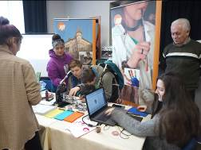
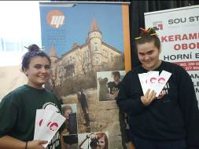

Základní umělecká škola

Základní umělecká škola Zámeček je situována nově v samostatné budově v Křimicích v „Malém Zámečku“. Škola je zaměřena na výtvarný obor, který je rozdělen na výtvarnou školičku “Skřítek“ a “Malířskou školu“. “Skřítek“, jehož součástí je také výtvarné přípravka, je zaměřen především pro mladší děti, které následně mohou pokračovat na “Malířské škole“. Pro žáky je nově otevřena keramická dílna.
Ve školním roce 2019/2020 bylo přijato 33 dětí. Žáci se v průběhu školního roku zúčastnili různých akcí a výstav.

Výstava v Křimicích na obecním úřadě (září)
Výstava byla vytvořena z prací všech věkových skupin dětí, které navštěvují ZUŠ. I témata byla rozdílná. Fantazii se meze nekladou.

Soutěž „Rodina“
Výstavu organizovala Ekumenická církev v rámci 13. ročníku akce Modlitba za domov při příležitosti oslav Dne vzniku našeho samostatného státu. Hlavní ceny získali dva naši žáci Jaroslav Votípka a Lukáš Pavlíček.

Šablony – Odborník ve výuce
Žáci ve spolupráci s odborníkem ing. Martinem Kotoučem vytvořili krátký filmový dokument o ZUŠ.

Víkend otevřených ateliéru (28. 9. – 29. 9. 2019)
Poprvé se otevřela pro veřejnost nová budova ZUŠ. Jedná se o vhodně adaptovanou vilku se zahradou v klidném prostředí. Kromě prohlídky učeben proběhl výtvarný workshop pod vedením pedagožek ZUŠ i studentek SUPŠ Zámeček. Malí i velcí návštěvníci tvořili pestrobarevné mandaly.
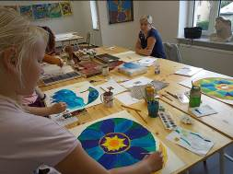
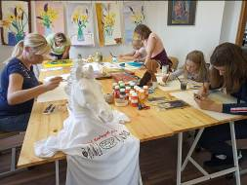

Vánoční výstava v Křimickém zámku (21. – 23. 12. 2019)
Výstava na zámku v Křimicích instalovaná ve vstupní hale a před zámeckou kaplí. Práce dětí ze skupiny Skřítek s vánoční tématikou.
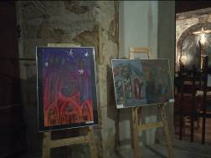
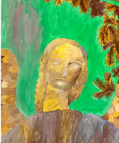
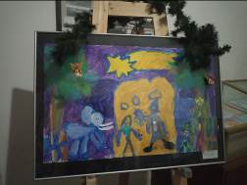

Noc Kostelů (12. 6. 2020)
Výstava proběhla v křimickém kostelu Na Horničče. Jednalo se o společnou výstavu ZUŠ a střední školy. Vystavovala se různá témata napříč všemi skupinami. Díla studentů SŠ byla inspirována biblickými a křesťanskými motivy. .

Školní výstavy

15. 6. – 26. 7. 2019: Open Air výstava
Společně s Divadelním létem pod plzeňským nebem opět přinášíme umění do plzeňského veřejného prostoru. Výstava velkoplošných reprodukcí studentských prací se tentokrát konala v Parku U Ježíška.
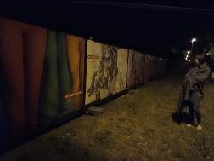
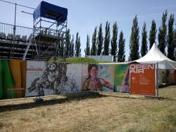

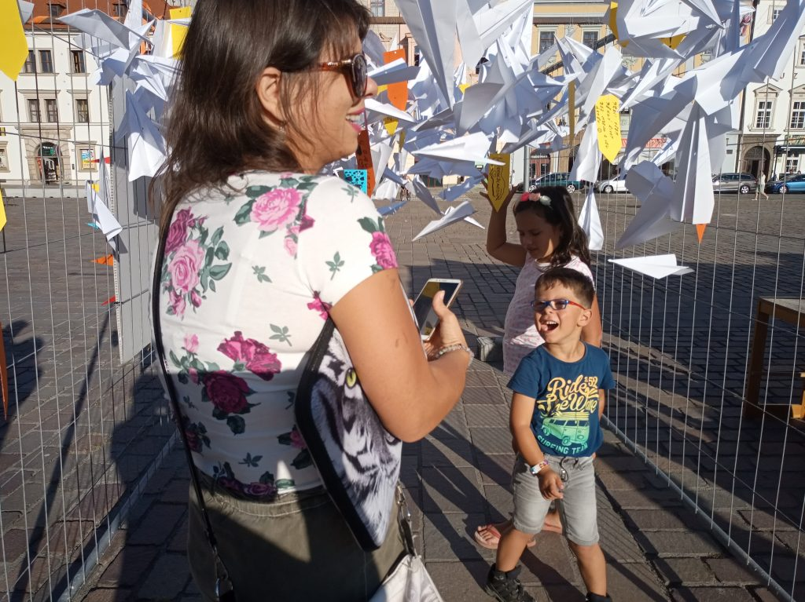
4. 9. 2019: Prostorová instalace na náměstí Republiky
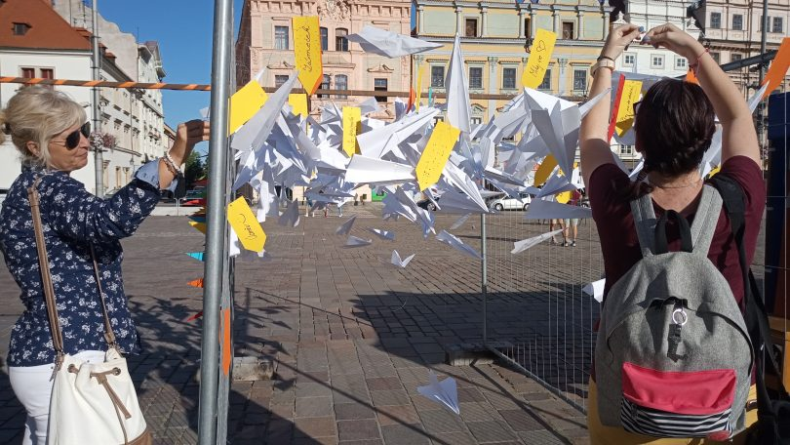
Během průvodu Vendelín, tradičního zahájení kulturní a divadelní sezóny 2019/20 v září 2019 v Plzni, uspořádali studenti Zámečku pod vedením grafičky Michaely Vais výtvarný happening. Přímo na náměstí vznikla za vydatné spoluúčasti kolemjdoucích Plzeňanů pohyblivá papírová instalace.

Naši fotografové a grafici na výstavě My ze Zámečku v G4
V září 2019 proběhla v chebské G4 - galerii fotografie snad nejrozsáhlejší výstava historii naší školy. V dosud nevídaném rozsahu byla vystavena díla studentů dvou ze studijních oborů naší školy: Užité fotografie a Grafického designu.
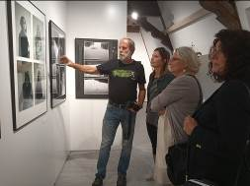
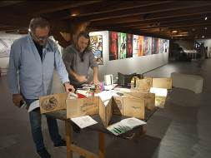

28. – 29. 9. 2019: Nová budova ZUŠ Zámeček se představila během Víkendu otevřených ateliérů
Hned tři stanoviště! Během Víkendu otevřených ateliérů jsme uvítali návštěvníky a kreativce všech věkových kategoriích na workshopech a tvořivých dílnách hned ve třech našich školních budovách. Poprvé se pro zájemce o studium i pro další návštěvníky otevřela budova ZUŠ v Křimicích. Jedná se o vhodně adaptovanou samostatnou vilku se zahradou. V suterénu je vlastní keramická pec a keramická dílna nabízí nově kurzy keramiky pro širokou veřejnost. Zájem vzbudily i komentované prohlídky výstav studentských prací.
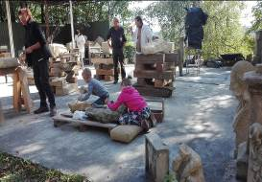
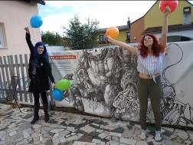

16. 10. 2019: Máte to polepený! – happening a další připomínky 30. výročí Sametové revoluce
Události podzimu 1989 jsme si připomněli na veřejném happeningu za účasti bývalých studentů a dalších aktérů listopadového dění před třiceti lety. Před očima kolemjdoucích došlo k polepení budovy bývalého domu KV KSČ na Americké třídě kopiemi dobových plakátů a letáků tak, jak to před třiceti lety v listopadových dnech provedli studenti plzeňských vysokých škol. Kopie tvořili právě současní studenti středních a uměleckých škol, především Zámečku a sami své plakáty na budovu vylepili. Účastni na akci byli i bývalí studenti lékařské fakulty, z jejichž iniciativy nápad v době sametové revoluce vzešel. Šlo o setkání mladé generace s pamětníky přelomových událostí konce 20. století a propojení dvou odlišných pohledů na svobodu a předrevoluční období.

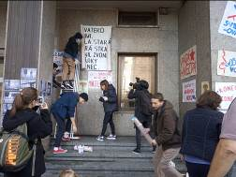
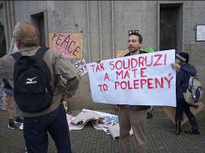

15. 11. 2019: Umělecká videoprojekce na vzpomínkové akci na rok 1989 v Křimicích

Vzpomínkový průvod a besídku s dobovou atmosférou 17. listopadu 1989, s kostýmy, ale dokonce i s dobovými cenami za pivo v křimické sokolovně, zpestřila umělecká autorská videoprojekce Ondřeje Líbala, vyučujícího oboru grafický design a pedagoga FDULS, vztahující se k Sametové revoluci roku 1989.
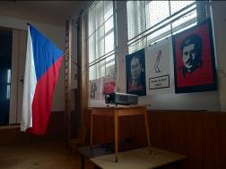
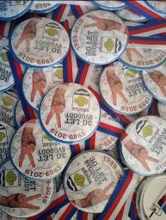

17. 11. 2019: Naši studenti spolu s dalšími výtvarníky umělecky reflektovali události listopadu 1989
Studenti 4. ročníku oboru malba - Markéta Dvořáková a David Turek - připravili unikátní velkoformátovou plachtu s názvem "Listopad". Kombinovanou technikou (podklad - denní tisk z revolučního roku 1989) a za pomocí sprejování se vyjádřili k připomínce 30. výročí listopadových událostí 1989. Své dílo Marky Dvořáková a David Turek předvedli přímo na náměstí Republiky v Plzni.
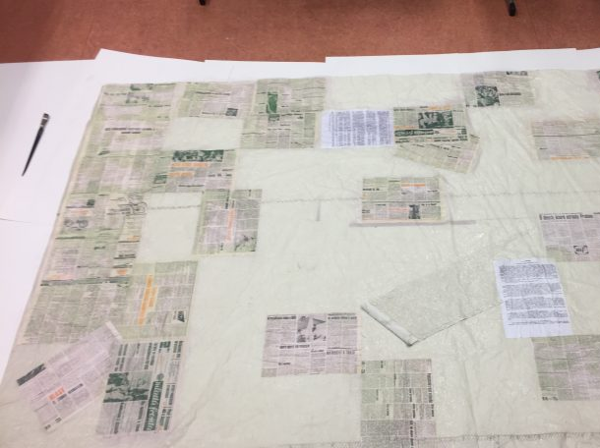
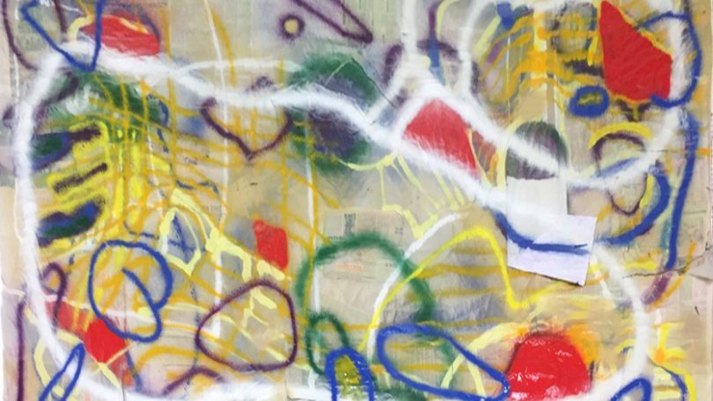

Listopad 2019: Pracovali jsme na Peace Wall se světoběžníkem Julianem Voglem
Naši studenti oboru malba a grafický design spolupracovali několik dní na globálním konceptu tzv. Peace Walls s německým umělcem, designérem a ilustrátorem Julianem Vogelem. Vogelovou specializací jsou graffity a street art. Jeho cesty ho tak postupně inspirovaly k vytvoření globálního konceptu kombinovaného s graffity – tzv. Peace Walls. Svou první “mírovou zeď namaloval na zdech starého Husajnského paláce na severu Iráku. Vogel jich má zatím na kontě deset a to po celém světě. K vidění jsou například v USA, Rumunsku, Francii, Ugandě, Havajských ostrovech a v mnoha dalších zemích. Plzeňská „Peace Walls“ se nachází se v podchodu spojujícím Purkyňovu a Harantovu ulici. Je tematicky zaměřená na současné vnímání Sametové revoluce napříč generacemi.
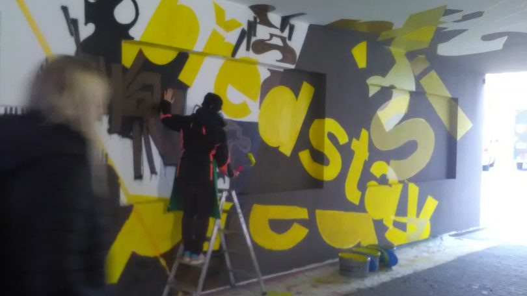
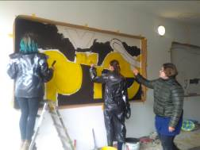

22. 10. 2019: Den otevřených dveří v obou budovách školy s výtvarnými workshopy a ukázkami prací studentů v ateliérech a modelárnách i v přístřešku sochařů

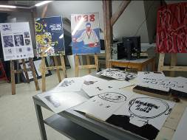

14. 11. 2019: Den otevřených dveří UKAŽ, CO UMÍŠ a JARMARK na Zámečku. Během tohoto dne je možno navštívit výstavy v učebnách a ateliérech školy, zkonzultovat své výtvarné práce s pedagogy, promluvit se studenty školy anebo navštívit studentský jarmark s originálními výrobky, workshopy, výstavami, hudbou a skvělým občerstvením.

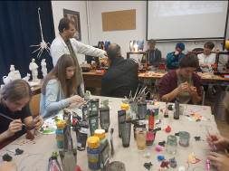
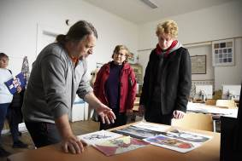

26. 11. 2019: “ŠÍMOVSKÝ ROKU na Zámečku”
Na sklonku podzimu 2019 se konalo přednáškového odpoledne Poddat se závrati, věnované malíři Josefu Šímovi.
Děkujeme vzácným hostům, básníku Miloslavu Topinkovi, kurátoru výstavy Cesta k Vysoké hře Petru Ingerlemu i všem dalším aktérům a návštěvníkům akce.
Přednášky a besedy byly doplněny krátkým filmem Variace na světlo Josefa Šímy. Šímovský rok souvisí s naším záměrem obnovit náhrobek Josefa Šímy na pařížském hřbitově v Thiais. Josefa Šímu pokládáme za osobnost, která zasluhuje mimořádné pozornosti, nejen pro své vynikající dílo, ale i proto, že o ni nikdy neusiloval. Fotografickou výstavu portrétů Josefa Šímy pro naši školu zapůjčil fotograf Pavel Vácha. Zážitek umocnila jedinečná atmosféra Galerie Masné krámy v Plzni.
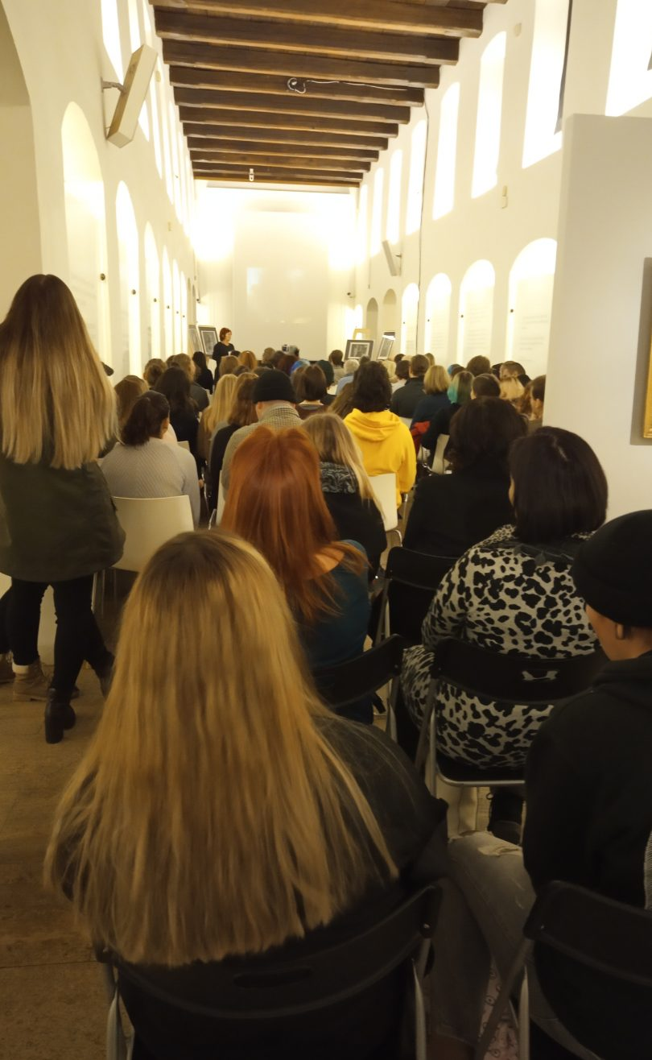
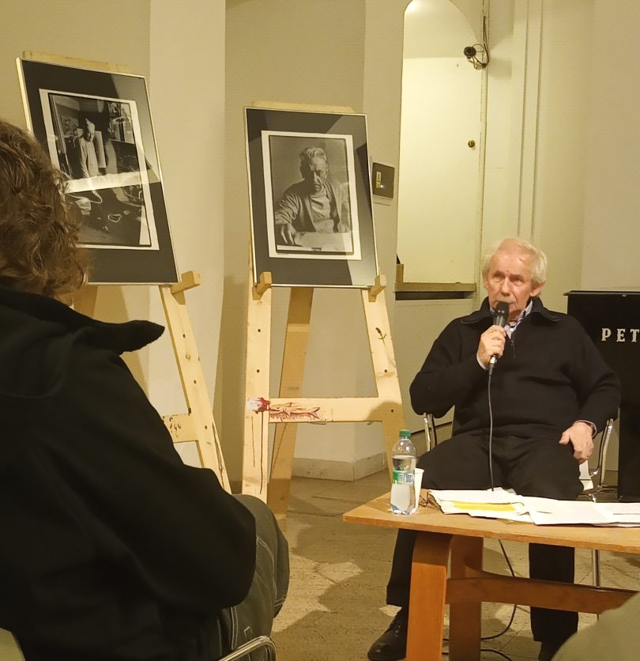

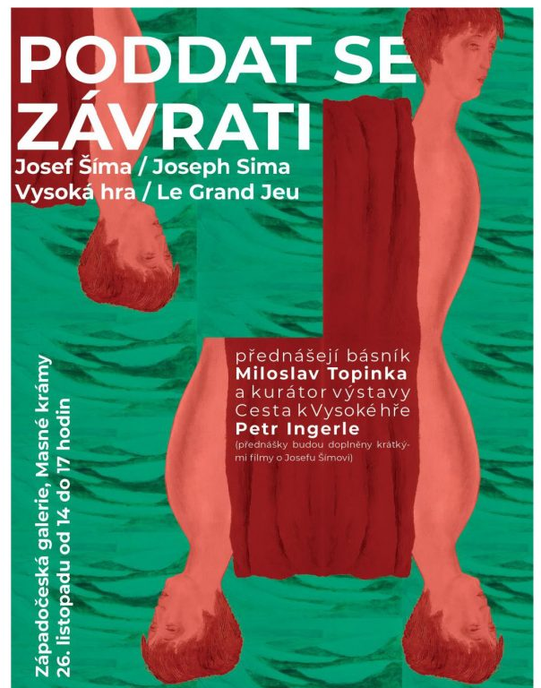

12. 12. 2019: 15 minut slávy - Ve čtvrtek 12. prosince proběhl v hale Zámečku už 10. ročník naší soutěže v autorském čtení 15 minut slávy. Letos se zúčastnilo 8 autorek a autorů z plzeňských gymnázií a 3 autorky ze Zámečku. První místo obsadil František Šimek z Gymnázia Luďka Pika s úryvkem ze svého románu, ve kterém vtipně a s nadhledem spojil žánr fantasy a drsné americké detektivní školy, druhé místo obsadila Bára Romportlová z KM2 (Zámeček) s pohádkou kombinující kovbojku a sekorovské téma ambiciózního mravence, třetí místo obsadil Jeroným Široký taktéž z Gymnázia Luďka Pika, ten přesvědčil zejména suverénním projevem. Porota obohacená bývalými úspěšnými účastnicemi autorského čtení, absolventkami Zámečku - Terezou Šmucrovou, Lenkou Šimicovou a Eliškou Libovickou udělila i cenu čtvrtou - Kateřině Hajžmanové z Masarykova gymnázia. Diváckou cenu si odnesla Veronika Hahn z KM2 (Zámeček). Všem účastníkům děkujeme za pozoruhodná vystoupení, z nichž mnohá spojilo milostné téma. Jsme rádi, že láska is not dead.
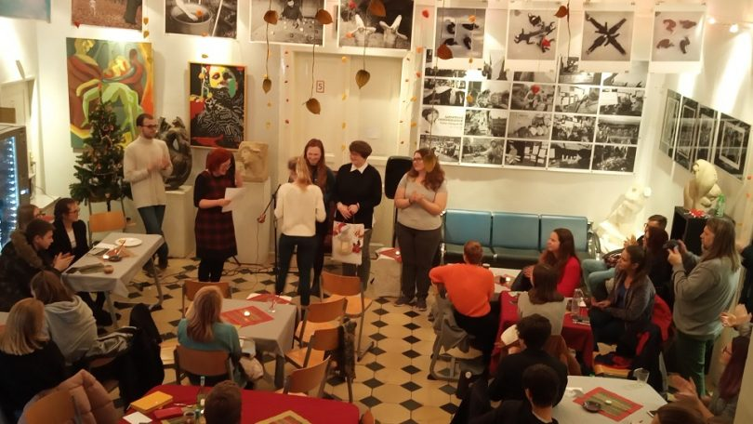
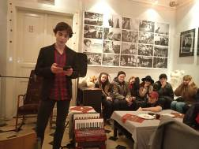

21. - 22. 12. 2019: Vánoční ZUŠ Výstava prací dětí ze ZUŠ Zámeček na křimickém zámku.

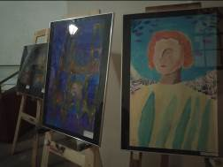
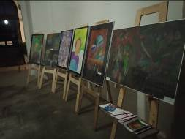

23. a 24. 1. 2020: Klauzury pololetní - výstava pro studenty

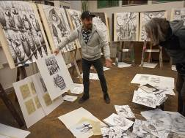
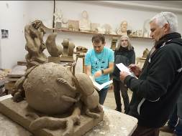

12. 6. 2020: Po delší odmlce způsobené opatřeními proti šíření pandemie jsme uspořádali výstavu v rámci Noci kostelů. Biblické motivy a tvorba žáků ZUŠ: Výstava prací studentů SUPŠ a ZUŠ Zámeček v křimickém kostele Na Horničce.

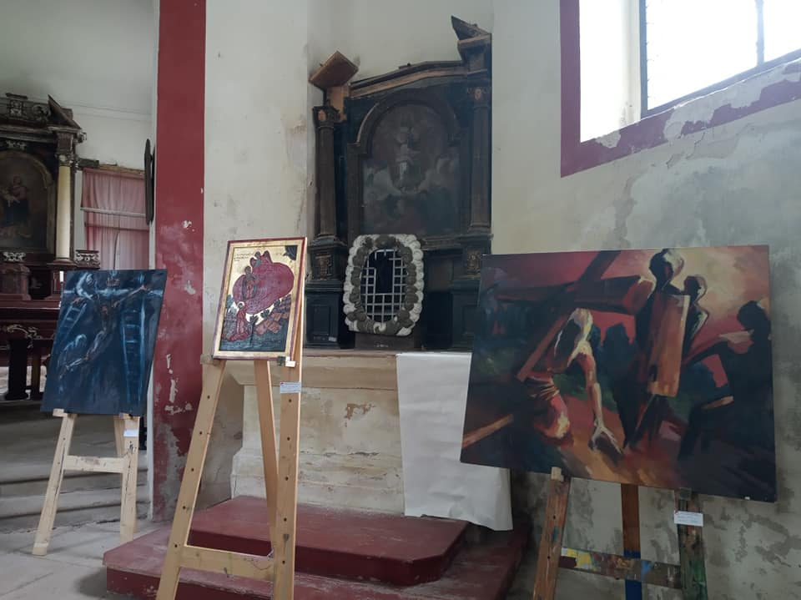
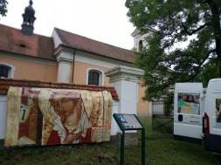

Naše fotogalerie na Chebských dvorcích 2020
Fotografové ze Zámečku jako tradičně na dvorku č. 5! Během CHEBSKÝCH DVORKŮ 2020 byla prezentována fotografická výstava prací studentů, která vznikla pod vedením Jana Schýbala, vedoucího studijního oboru Užitá fotografie a audiovizuální tvorba. Přímo v historickém centru města Cheb, na kamenné zdi historického opevnění, byla vystavena kolekce fotografických děl a projektů, maturitních a klauzurních prací z nejnovějšího období. Festival pořádá chebská Galerie 4 a letos se konal již 18. ročník.
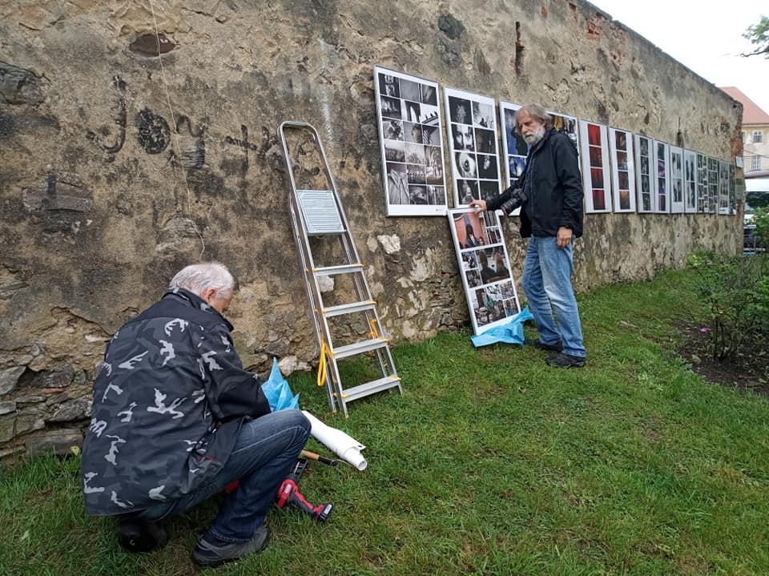
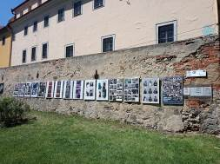

24. 6. 2020: Výstava závěrečných klauzur
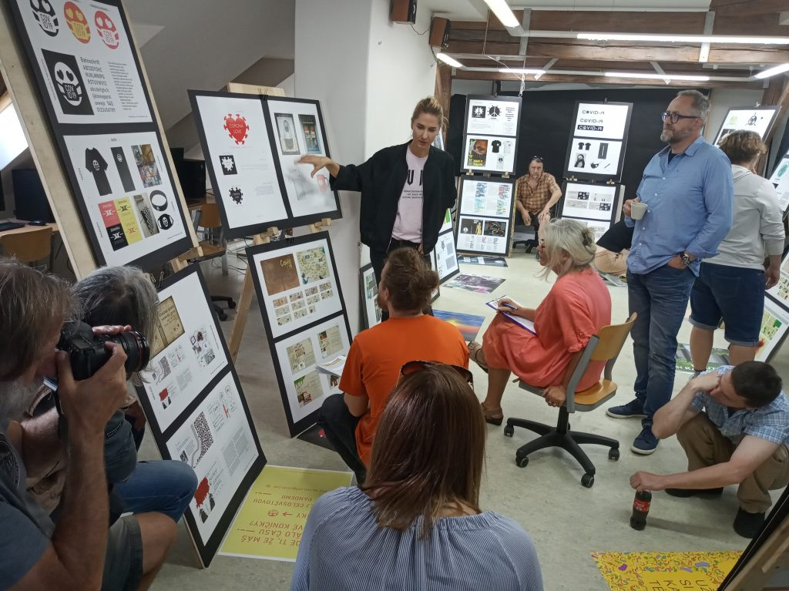
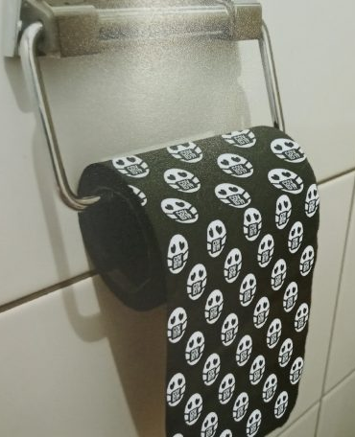
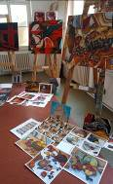

NOVINKY v zámečkovské open air galerii U Ježíška
Během Divadelního léta pod plzeňským nebem 2020 mohli návštěvníci představení i všichni kolemjdoucí na divadelní ohradě U Ježíška zhlédnout OPEN AIR GALERII velkoformátových reprodukcí studentských prací SUPŠ. Letos se objevily pouze samé neokoukané NOVINKY!
Pět zbrusu nových reprodukcí reprezentuje nejmladší generaci našich talentovaných studentů a absolventů:
Jan Stěhule: Ilustrace k Zahradě Jiřího Trnky - kresba a digitální malba (4.ročník)
Kristýna Finková: Promítání se do krajiny - digitální foto (2.ročník)
František Javorský: Stíny - digitální foto (4.ročník)
Vanda Pavlicová: Zátiší s drapérií - suchý pastel (1. ročník)
Jan Cubr: Volná citace obrazu H. Bosche - ze sympozia SUPŠ Zámeček Probouzíme staré mistry (3. ročník)
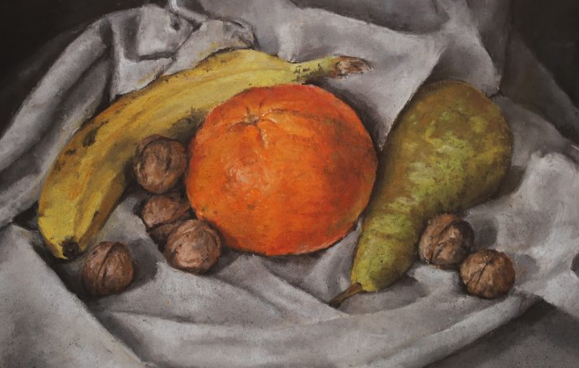
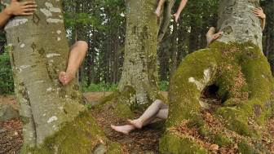

Zámeček na zámku – pozvánka do Chanovic
Téměř celé letní prázdniny hostil zámek v Chanovicích naši výstavu „Zámeček na Zámku“. Před třemi lety byla v prostoru chanovického zámku instalována výstava "Jan Schýbal se svými žáky", která předvedla díla studentů fotografického oboru naší školy vytvořená pod vedením Jana Schýbala, uměleckého vedoucího oboru Užitá fotografie a audiovizuální tvorba. Nyní se představili grafici ze Zámečku. Výstava navázala na přehlídky grafických prací studentů v rámci výstav „My ze Zámečku“ v chebské galerii G4 a na výstavní projekt „Chvála písma“ a kterému předcházel výstavní počin „Chvála knihy“. Tyto výstavy byly v předchozím období úspěšně prezentovány v prostorách Krajské knihovny v Karlových Varech a posléze ve Studijní a vědecké knihovně Plzeňského kraje. Pro příležitost současné výstavy vybrali učitelé oboru Grafický design a média Jan Souček a Ondřej Polony především soubory plakátů, užitou a reklamní grafiku, autorské knižní ilustrace, ukázky knižního designu a jednotného vizuálního stylu.

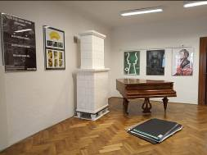
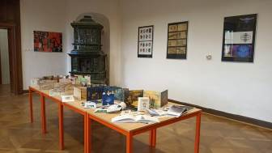

9. 8. 2020: VERNISÁŽ absolventky v klášteře benediktinek v Praze na Bílé Hoře
Naše absolventka a budoucí kolegyně Alice Pokorná představila cyklus svých nástěnných maleb v klášteře na Bílé Hoře v Praze. Jedná se o malbu do pěti výklenků v klášterní zdi na téma Biblické krajiny, která vychází z její maturitní práce. Výklenky jsou 200 cm x 180 cm.
Jeden z jejích obrazů ze souboru pro klášter na Bílé Hoře v Praze bude během září k vidění také v Plzni na výstavě k jubileu 25 let Zámečku přímo v Galerii Ladislava Sutnara. Gratulujeme k opravdu zdařilému dílu absolventce naší školy. Alice Pokorná absolvovala loni na oboru Užitá malba SUPŠ a ZUŠ Zámeček a pokračovat bude studiem na FDULS.
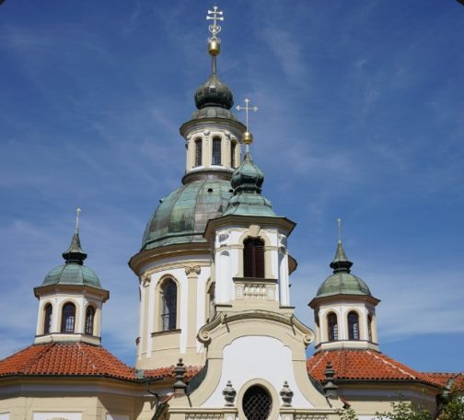
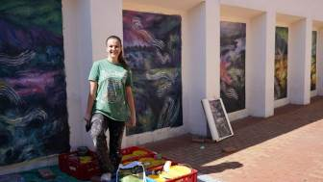

Mimoškolní aktivity pedagogů

ak. malíř Jaroslav Šindelář
člen UVU, čestný člen RC Plzeň
autor sochy sv. Václava pro Horu sv. Václava
výstava výtvarníků přeshraniční spolupráce v Poběžovicích
vedoucí art-terapeutické skupiny výtvarníků
autor reliéfní portrétní deska P. Ferdy pro dům seniorů ve Spáleném Poříčí
Učinkování v hudebním pořadu „Můj táta Dědek“ o Jiřím Šindelářovi pro ČT

Mgr. Jaroslav Šindelář
restaurátorské práce při obnově kláštera v Chotěšově

Ak. malíř Jiří Rataj
člen Unie výtvarných umělců plzeňské oblasti, člen Tvůrčí skupiny P89
spoluúčast na výstavě výtvarné skupiny P89 v galerii v Klatovech
účast na výstavách Unie výtvarných umělců
restaurování historických maleb v klášteře v Chotěšově, dvoj oltář ve sv. Vítu v Dobřanech,
oltář sv. Markéty v Kašperských Horách, nástěnné renesanční malby v Horšově
venkovní nástěnné malby na kostele v Postřekově

Mgr. Renata Šindelářová
členka pracovní skupiny Vzdělávání pro území Plzeňského kraje
regionální zástupce SSŠČMS pro Plzeňský a Karlovarský kraj
externí člen inspekčního týmů ČŠI – členka inspekčního týmu SŠ Náhorní v Praze leden 2020
členka platformy odborného vzdělávání KAP, člen polytechnického vzdělávání KAP
členka pracovní skupiny Vize 35 KÚ PK, odbor školství
články v časopisu Slovo a život o vzdělávání
přednáška na konferenci přátel Mary Ward pro Congregatio Jesu
externí host pořadu Spirituála pro ČR Vltava
host pořadu Tamary Salzmannové pro sobotní přílohu na Vltavě

Ak. mal. Renata Drahotová
členka Unie výtvarných umělců plzeňské oblasti, členka Tvůrčí skupiny P89
účast na společných výstavách UVU, P89
vedoucí týmu restaurováni nástěnných maleb Synagogy v Plzni
ilustrace knih

Mgr. Irena Brůčková
spolupořadatel akcí farnosti Dýšina – Charitativní bazar uprostřed léta, Podzimní charitativní bazar

Mgr. Klára Hegerová
Zakladatelka nadačního fondu Družstevní práce a projektu Krásná práce, který si klade za cíl znovuzačlenění tradičních řemesel a lidového umění do soudobé kultury dneška
Nominace na titul Nejkrásnější kniha ČR za publikaci Hrůza Šok média
Organizátorka Přehlídky živých řemesel a lidového umění České republiky

Ivan Vala
autorská výstava fotografií -(Ne)obyčejno kavárna-galerie "Pole" v Brně
Monografie Petr Chalabala (malíř)
člen hudební skupiny Dóma
člen bluesové skupiny Domácí násilí

Miroslav Čapek
vlastní dokumentární a cestopisné snímky pro Českou televizi (autorská režie, kamera, scénář):
4 dokumenty pro ČT2 o osudech několika našich krajanů žijících ve Španělsku a v Řecku.
2 příspěvky do pořadu Objektiv ČT1
spoluatorství a režie divadelního kusu Porucha přizpůsobení

Mgr. Pavel Hauer
Člen Unie výtvarných umělců plzeňské oblasti
Člen bluesové skupiny Domácí násilí
účast na výroční výstavě Unie výtvarných umělců plzeňské oblasti

Bc. Ondřej Líbal
"Politický flašinet" celosvětová výstava (New York, Paris, London, Tel aviv )
ozvučení výstavy soch M. Brauna v lapidáriu na zámku Valeč
hudební produkce na Zámku Valeč - Hradozámecká noc - 29.8 - 30.8. 2020 - spolupráce s NPÚ
hudební produkce Baroko Valeč - 12.9. 2020 - spolupráce s Centrum Bavaria
hudební produkce Braunarium - zámek Valeč 31.7. 2020
zvuková režie Rok 1 na ZČU - 22.9. 2020
Dozvuky Multižab - Finále Plzeň 2020 - 26.9. - prezentace filmu "Senzor"
Hudební podklad do videomapingu - 25 let výročí OTH Amberg
Výstava - "SVĚT ZÍTŘKA" - Galerie Nová Síň - Praha
Plzeň Design Week 2019 - Plzeň - Fresh Air Gallery, workshop - tvorba zdi míru

Petr Novák
člen volného sdružení Pivorádi
Hovězí a koňské (obrazy, kresby, grafiky, instalace). Retrospektivně tematická výstava v kulturním ohnisku Mírovka u Havlíčkova Brodu pořádaná agenturou Kultura pro venkov.
Informační tabulky pro statek v plzeňské ZOO, další emise pro nové expozice.

Karel Švuger
Účast na výstavě SALON 2020 v Muzeu a galerii severního Plzeňska Mariánské Týnici
Člen bluesové skupiny Domácí násilí

MgA. Lukáš Kudrna
držitel ocenění Grafik roku 2008
Jsme stromy v Plzeňském prazdroji - skupinová výstava bývalých studentů a učitelů Zámečku
Orchidej a Narcis na zámku v Nebílovech autorská samostatná výstava podruhé na tomto místě
Akce Vlčí slavnosti v Čížkově - výstavka mých vybraných obrazů jako doprovod k hudebně kulturní akci
Obaly na CD několika hudebních projektů.

Ak. mal. Miroslav Šisler
Produkce výstav galerie Sirkus v Sušici
Každoroční hudební festival ve Velharticích
Člen bluesové skupiny Domácí násilí

Bc. Ondřej Polony
Člen bluesové skupiny Domácí násilí a Lábek
grafická práce pro Člověk v tísni Bulletin Varianty
spolupráce s neziskovými organizacemi Společně k bezpečí, Centrum pro integraci cizinců
grafické koncept výstavy Za barokem v Depu

Mgr. Jan Souček
člen Unie výtvarných umělců plzeňské oblasti, člen Tvůrčí skupiny P89

Mgr. MgA. Stanislav Poláček
člen Tvůrčí skupiny P89, člen dozorčí rady Galerie města Plzně
kurátor a účastník celostátní výstavy s mezinárodním přesahem výstavy ARTEDUCO v DEPO2015

Jan Schýbal
člen Unie výtvarných umělců plzeňské oblasti, člen o. s. Atelier G4,
předsedající volnému sdružení Pivorádi
člen Unie výtvarných umělců plzeňské oblasti
účast na výstavě Pád železné opony, Pražský hrad
Na vlastním dvorku – autorská výstava spolu se skupinou Paličatí

Mgr. Eva Bednářová
pořadatel autorského čtení „15 minut slávy“
Masné krámy – beseda pro veřejnost a žáky: Josef Šíma

Mgr. Eva Tomášková
výuka českého jazyka pro cizince

Účast pedagogů ve veřejném životě

- Ak. malíř Jaroslav Šindelář – člen RC Plzeň, člen UVU plzeňské oblasti
- Ak. malíř Jiří Rataj- člen UVU plzeňské oblasti, člen výtvarné skupiny P89
- Mgr. Stanislav Poláček, člen výtvarné skupiny P98, člen správní rady Galerie města Plzně
- Mgr. Jan Souček, člen UVU plzeňské oblasti, výtvarné skupiny P89, člen komise Artotéky města Plzně
- Ak. mal. Renata Drahotová, členka UVU plzeňské oblasti, členka výtvarné skupiny P89

Ocenění pedagogů a vedení školy

- Umělecký ředitel Zámečku ak. mal. Jaroslav Šindelář byl zvolen plzeňskou ikonou
V rámci projektu Plzeň EHMK 2015 ocenění pro inspirativní a zajímavé osobnosti, které výrazně obohatily život města Plzně.

Kontroly a inspekce

Neproběhly

Závěr – analýza školního roku 2019/2020

Vzdělávání je umění a umění je vzdělávací proces.
Yonatan Levy

Neodvažujeme se říkat slovo Láska. Ale cožpak lze malovat něco, co nemilujeme?
Josef Šíma

Paradox je pravda, která stojí na hlavě, aby upoutala naši pozornost.
Nikolas Falletta

Kdo by se nadál, že náš výhled: „Bude to rok, v němž se soustředíme na smysluplnou integraci technologických proměn do našich pracovních a studijních přístupů“ se naplní takovým prorockým způsobem. Také poslední z citátů promlouvá prorocky ke vzdělávání, které může být vnímáno zároveň jako nevyhnutelná povinnost nebo také inspirativní možnost. Zastavení světa v době koronaviru a s ním uzavření škol paradoxně naplno ozřejmilo hodnoty prezenčního studia, které jsou pro studenty a žáky v normálních podmínkách často přehlížené. Uzavření škol zvýšilo touhu po školním, společně sdíleném prostoru. Doba dala naplno zakusit, že škola je možnost, která není samozřejmá.
Tento náročný rok byl zároveň rokem završujícím čtvrtstoletou existenci školy. Do 25 roku jsme vstoupili s četnými plány. Jedno z ústředních témat bylo šímovské – v souvislosti s úsilím zachránit hrob Josefa Šímy v Paříži jsme se rozhodli věnovat této osobnosti českého moderního malířství více pozornosti a rok jsme nazvali rokem šímovským.

Od r. 2015 Zámeček sdružuje dva typy vzdělávání - střední školu a základní uměleckou školu. Na středním stupni vzděláváme v pěti oborech uměleckořemeslného zaměření. Nabídka oborů postihuje základní škálu tradičních uměleckých oblastí: malbu – grafický design – sochu – fotografii – restaurování. Po maturitě lze pokračovat ve specializovaném univerzitním studiu, případně si zvolit doplnění odbornosti na jiném oboru formou zkráceného studia. O tuto formu pomaturitního studia zájem stále stoupá.
U žáků je pěstovaná schopnost samostatně a tvořivým způsobem řešit zadání, důraz je kladen na dovednosti klasického řemesla i na orientaci v nových technologiích. Náročný rok, kdy vzdělávání ve 2. pololetí z velké části probíhalo distančním způsobem, prověřilo ambice školy v této oblasti s pozitivním výsledkem.
Zájem o studium na všech oborech narůstá. V přijímacím řízení jsme naplnili oba první ročníky. Kapacita oboru Kamenosochařství dosáhla svého stropu. Tento obor byl po několik let zvýhodněn a studium nabízeno bezplatně. Vzhledem k tomu, že v současné době dochází k úpravě normativů, která obor negativně zasáhne, a již loni skončily programy jednorázové podpory odborného vzdělávání, bude od 09/2021 stanoveno jednotné školné také pro tento obor. Motivačním opatřením je systém slev na školném pro prvních pět nejlepších žáků v ročníku napříč všemi obory.
Základní umělecká škola se ve čtvrtém roce své existence dočkala samostatné budovy a personálně se stabilizovala. Výtvarný obor má pěkné úspěchy na veřejnosti a to i přes to, že řadu plánovaných akcí pohltila koronovirová izolace. Přesto se ještě v září podařilo uspořádat výstavu v prostorách ÚMO, Vánoční výstavu andělů na zámku v Křimicích a zapojit se do Noci kostelů expozicí na Horničce. Dva žáci získali ocenění v soutěži „Rodina“. V rámci šablon se uskutečnil projekt „Jak se dělá dokumentární film“, jehož výsledkem byl videodokument o ZUŠ vytvořený samotnými žáky pod vedením ing. Martina Kotouče. Stále se ale nedaří naplnit filmovou školu a uvést tak dramatický obor do života.
Škola je centrem celoživotního učení. V předchozích letech byla zařazena do celostátního projektu - UNIV, který se týkal rekvalifikací a profesních kvalifikací. Rekvalifikační kurzy jsou nabízeny široké veřejnosti, u profesních kvalifikací včetně možnosti složení zkoušky. (Fotoreportér, Fotograf - základy fotografování, Tvorba www stránek, Základy polygrafie pro produkční a management). Pro veřejnost probíhaly ve škole ale i další - zájmové kurzy: Přípravný kurz k talentovým zkouškám na SŠ a Ateliér volné tvorby. Do systému DVPP jsou zařazeny akreditované kurzy klasických malířských technik (Vaječná tempera v tradičním pojetí, Štukolustro a strukturální epoxidová malba, Vrstvená olejomalba, Enkaustika) a kurzy Schola Artis Vivit či Večerní škola digitální fotografie, určené především učitelům výtvarné výchovy a ZUŠ. Dále nabízíme všem pedagogům programy: Digitalizace obrazového materiálu, Digitalizace obrazového materiálu ve výuce,
Digitální malba na grafickém tabletu v Adobe Photoshopu, 3d grafika v programu 3ds Max - základy, 3d grafika v programu 3ds Max - pokročilí, Adobe Photoshop, Adobe Illustrator, Adobe InDesign.
Autoevaluace školy - pro stanovování strategií jsou využívány výstupy průzkumů z předchozích let i aktuální šetření. V listopadu proběhlo testování žáků 1. ročníků (InspIS SET). Testy ukázaly, že výsledky žáků prvních ročníků ze čtenářské gramotnosti jsou 2 % body pod celostátním průměrem. Výsledky třídy KM oproti FG jsou lepší o 2%. V souvislosti s Krajským akčním plánem (dále jen KAP) využívá škola výstupy průzkumů jiných subjektů, které byly zpracovány a které jí umožňují srovnání v kontextu ostatních škol. Takovým dotazníkovým šetřením, kterého se škola na podzim 2019 zúčastnila, bylo šetření ZČU o přijímacím řízení podle absolventů v Plzeňském kraji. Průzkum ukázal, že od r. 2009 počet přihlášených a přijatých absolventů Zámečku neustále roste. Zámeček je mezi ostatními středními školami v kraji na první pozici v přepočtu na 100 přihlášených. Z počtu přihlášených je přijímáno 40%, což je ve srovnání s ostatními školami vzdělávajícími v uměleckém oboru více než o 10%. Ve spolupráci s odbornou garantkou NPI v Plzni byl zpracován ŠAP, jako podmíněný předpoklad pro čerpání prostředků z Šablon. Tento materiál bohužel nepřispívá ani ke stanovení smysluplných koncepčních strategií, ani k podnětné sebereflexi. Je administrativně zatěžující a z hlediska použitelnosti pro vedení školy zbytečný. Je přesně tím místem, kde by mělo dojít k redukci administrativy škol. Sledované oblasti jsou uměle stanovené a intervence státu do vzdělávání touto formou vzbuzuje otázky. Tyto postupy a mechanismy zřejmě souvisejí především se sycením indikátorů při čerpání EF. Je apelem na příslušná ministerstva, zda se distribuce prostředků z Evropských fondů nedá dělat elegantnějším a smysluplnějším způsobem.
Vysoká míra administrativních povinností a přechod na distanční vzdělávání po pololetí způsobily, že přímé hospitační činnosti jsme se příliš nevěnovali. Velmi se osvědčuje horizontální kontrola – vzájemná kolegiální spolupráce a konzultace mezi učiteli. To se vyplatilo zejména v tomto roce, kdy bylo nutné při přechodu na distanční vzdělávání značně improvizovat. V kontrolní práci jsme se soustředili především na průběh distančního vzdělávání – dotazník směrovaný na vybraný vzorek studentů dal vedení zpětnou vazbu, jak je výuka reflektována žáky. Škola on line zároveň umožnila sledovat sumu zadaných úkolů napříč předměty té které konkrétní třídy nebo skupiny. Případné disproporce bylo možné bezodkladně vyřešit. Stabilizačním podnětem pro učitele odborných předmětů a všechny žáky pak bylo hodnocení klauzurních prací. Jednak pro jejich vysokou úroveň, jednak pro reflexi společně kvalitně zvládnutého úkolu v nestandardní krizové situaci. 49 žáků (cca 30%), kteří mimořádně dobře přistoupili k distančnímu vzdělávání nebo dosáhli výborných výsledků u klauzur (jak podle hodnocení učitelů, tak z pohledu žákovského hodnocení), bylo na konci školního roku odměněno „medailí“ ve formě flešky.
Výsledky státní maturitní zkoušky z dlouhodobé perspektivy sice ukazují, že žáci školy dosahují v průměru standardních výsledků, letošní rok tuto tendenci ale nepotvrdil. Oproti loňskému roku, kdy byly výsledky maturity nadprůměrné, se letošní skóre jeví jako propad. Nejhorší výsledek zaznamenala málo početná třída FG4 (jen 14 žáků), kde se procenta úspěšnosti pohybovala jak ve společné, tak ještě výrazněji v profilové části zkoušky pod republikových průměrem. Výsledek MZ v tomto roce lze přičíst více faktorům – jak potenciálu jednotlivých tříd, tak i okolnostem (obtíže v souvislosti s mimořádným stavem pandemie). Chystanou úpravu MZ – tj. redukci společné části na didaktické testy s hodnocením „cut off“ a přesun ústní a písemné části zkoušek z jazyků do kompetence školy – vítáme jako návrat k důstojnějšímu průběhu zkoušky dospělosti.

Propagaci věnuje škola poměrně hodně energie, také z důvodu jejího bytostného zaměření - umění bez diváka ztrácí smysl. V silném konkurenčním tlaku se navíc jedná o existenční nutnost. Škola pravidelně vydává ročenku s aktuálními údaji pro následující školní rok a s informacemi o studiu. Nejúčinnějším propagačním nástrojem jsou www stránky a facebook, které tvoří živou součást informačního systému školy. Význam akvizice školy na sociálních sítích stále stoupá, proto jí věnujeme více pozornosti. Pro akviziční účely má škola k dispozici několik filmových dokumentů o Zámečku, některé přímo od studentů. V říjnu byla na Vltavě v sobotní příloze vysílána půlhodinová reportáž ze Zámečku Tamary Salzmannové.
Kromě regionálních veletrhů vzdělávání se škola prezentuje na aktivech, tematických přednáškách a besedách o umění. Byly uspořádány výtvarné workshopy pro veřejnost. Výtvarné dílny probíhaly tradičně v rámci dne otevřených dveří a konzultačního dne „Ukaž, co umíš!“, ale i při jiných příležitostech – na náměstí Republiky při průvodu Vendelín a v rámci dne Otevřených ateliérů. Součástí dne pro veřejnost „Ukaž, co umíš“ byl 4. ročník zámečkovského jarmarku, který oslovuje tvůrčí potenciál našich studentů i v jiných oblastech, než jsou studijní obory.
Školní rok jsme otevřeli rozsáhlou výstavou v galerii G4 v Chebu. Pod názvem „My ze Zámečku“ představila výsledky práce oborů Užitá fotografie a Grafický design ve dvou podlažích této velkoryse pojaté galerie v historických prostorách původní sýpky. Vernisáž uvedla kapela „Domácí násilí“ složená převážně ze členů učitelského sboru.
Studenti Zámečku se v září zúčastnili průvodu Vendelín, který otevírá kulturní sezónu a na náměstí uspořádali workshop – „Strom přání“. Umělecké dílny byly uspořádány také při Dnu otevřených ateliérů: sochařská dílna a výroba masek na ZUŠ. Další akce a happeningy se vázaly k výročí sametové revoluce. Ve spolupráci se Západočeským muzeem studenti vytvořili repliky textových plakátů, kterými byl před 30 lety polepen krajský výbor KSČ a formou happeningu s příznačným názvem „Máte to polepený“ tuto událost zopakovali. Pro oslavu výročí v Křimicích – průvod a shromáždění v sokolovně – byla instalována výstava tématických studentských prací a učitel – absolvent Ondřej Líbal vytvořil videoprojekci. Pád železné opony si někteří studenti připomněli při exkurzi na pražskou výstavu fotografie (Staroměstská radnice, Pražský hrad), ostatní pak prostřednictvím fotografií Jana Schýbala, jehož výstava byla instalována ve foyeru na Zámečku. Posledním výstavním počinem před pandemií byla celostátní výstava v rámci soutěže Studentský design v Becherově vile v Karlových Varech, kde byly vystaveny nejlépe oceněné studentské práce. Mezi nimi také práce 2 studentů Zámečku: Františka Javorského (absolvent UF) a Pavly Mišíkové (absolventka GD).
Další výstavy byly zařazeny až do letního období, kdy byl Covid 19 na ústupu. Jako každoročně se obor fotografie zúčastnil Chebských dvorků. V kostele na Horničce byly instalovány práce ZUŠ i SŠ při Noci kostelů. Pro veřejnost byly zpřístupněny vystavené klauzurní práce. Vydařila se také prázdninová výstava na zámku v Chanovicích a velkoformátové Open Air výstavy během Divadelního léta v parku U Ježíška a Strun na ulici na Náměstí Republiky v Plzni. V červnu naše ateliéry navštívil kurátor galerie Sutnarka Jan Vohenzel, aby provedl výběr prací pro reprezentativní výstavu k 25. výročí školy. Všechny potěšilo, že neskrýval své nadšení nad produkcí našich ateliérů.
Šímovské téma jsme otevřeli listopadovým seminářem věnovaným Josefu Šímovi, který se pod názvem „Poddat se závrati“ konal v Masných krámech. Na semináři promluvil kunsthistorik a kurátor pražské Šímovy výstavy PhDr. Petr Ingerle a básník Miloslav Topinka, současný následovník myšlenek seskupení Vysoká hra. Fotograf Pavel Vácha zapůjčil pro tento účel portrétní fotografie Josefa Šímy, které byly následně prezentovány v prostorech školy. Pro studenty oboru fotografie uspořádal seminář na téma „fotografické portréty osobností“. Šímovské téma proniklo do zadání odborných prací na oboru UM i GD a také na ZUŠ. Projekt se ale pro jarní zmrazení pohybu nepodařilo dotáhnout do konce a četné plány zůstaly otevřeny.
Novým „formátem“ komunitních akcí, které škola zahájila, jsou Dialogy nad filmem. Do role moderátorů byly přizvány povolané osobnosti: Doc. PhDr. Vladimír Suchánek a Petr Vaďura, spolupracovník ČR Vltava. Bohužel, třetí setkání se již z důvodu pandemie neuskutečnilo.
V prosinci se konal 10. ročník soutěže autorského čtení "Patnáct minut slávy aneb Píšeš? Čteš? ", který autorka projektu Eva Bednářová uspořádala ve foyer na Zámečku. Vlastní prozaické, poetické či dramatické texty v rozsahu do patnácti minut četli sami jejich autoři – 8 studentů z plzeňských gymnázií a 3 studenti ze Zámečku. Bára Romprtlová z KM2 obsadila 2. místo a Veronika Hahn z KM2 si odnesla diváckou cenu.
Jedním z hlavních konceptů školy je provázat „akademické“ znalosti a dovednosti s praxí. Mimořádná situace a ochromení společenského, kulturního a ekonomického života zkomplikovala studentské praxe, jejichž termín absolvování jsme prodloužili až do konce prázdnin. Studenti oboru UM řešili v zadání návrh nástěnné malby pro podchod na Doubravce pro ÚMO Plzeň. Vybraný návrh se nakonec nerealizoval, neboť zastupitelstvo upřednostnilo financování společensky závažnějších projektů. V letošním roce byl Alicí Pokornou realizován cyklus nástěnných maleb pro klášter na Bílé Hoře v Praze. Alice tak zúročila svoji praktickou maturitní práci, kterou absolvovala v r. 2019. Ještě na podzim, v rámci akcí vážících se k sametové revoluci, se studenti zúčastnili 3 denního workshopu s významným street artovým umělcem Juliánem Vogelem, který svůj koncept „Peace wall“ realizuje po celém světě – tentokrát v podchodu u Purkyňovy ulice. Nástěnná malba měla vernisáž v 16.11. a pro skupinu studentů byla dobrou realizační zkušeností.
Škola trvale spolupracuje s různými institucemi, organizacemi i firmami. Úzké kontakty má s galeriemi - Západočeskou galerií v Plzni (přednášky, návštěvy výstav), Galerií G4 v Chebu, galerií Visio ART, Západočeským muzeem, s kulturními centry Moving Station a Zastávka, s jinými školami: Konzervatoří v Plzni, SUPŠ v Liberci, SPŠK v Hořicích, ZUŠ Třemošná, ZŠ T.G. Masaryka v Plzni, s plzeňskými gymnázii, fakultou designu a umění Západočeské univerzity, s KCJV. S VOŠ textilních řemesel a SUŠ textilních řemesel v Praze proběhla partnerská výměna zkušeností. Dále pak spolupracujeme s divadlem Alfa, s tiskárnou Typos, s Úřady práce, uměleckými a propagačními agenturami, obecně prospěšnými společnostmi (např. ROZKA). Škola spolupracuje s NIDV a s NPI (Národní pedagogický institut), občanským sdružením Pod Zelenou Horou a Maják, s volno časovým střediskem „Muška“, s filmovým klubem v Plzni, s úřady magistrátu, městských obvodů, obcí i kraje, s kulturními středisky apod. Spolupráce s Plzeňským Prazdrojem na konání sympozií byla z důvodu pandemie přerušena.
Úkoly výchovně – vzdělávacího procesu čelily v tomto roce radikální výzvě. Prubířský kámen pro celou školu, ostatně pro celé školství, spočíval v tom, jak se popasovat se situací náhlého přechodu na distanční vzdělávání v důsledku pandemie Covid 19. Školní matriky a evidence jsou vedeny v internetových aplikacích Škola on-line a i–ZUŠ, které jsou dostupné odkukoliv. To zjednodušilo přechod ke vzdálenému vyučování. Ukázalo se, že kde je vážný a zdůvodněný motiv, je i vůle a schopnost zapojit odpovídající komunikační technologie. Nevyhnutelnost situace naplno vyjevila přednosti a nedostatky elektronické komunikace. Jejich užívání je na jedné straně náročné na čas a pozornost, odvádí od kontinuální přemýšlivé práce a autentických sociálních interakcí, na druhé straně by bez této pomoci byla výuka neuskutečnitelná. Vedení školy určilo pro centrální distribuci úkolů společnou platformu – aplikaci Školu on line, ve které učitelé běžně pracují. Ukázalo se, že tato aplikace má limitovaný objem dat a že je vhodná především jako jednotný rozcestník pro distribuci základních informací. Všichni učitelé našli cesty a způsoby, jak s žáky komunikovat, a to podle povahy sdílených informací (datově více či méně náročné, synchronní nebo nesynchronní apod.). Pracovali s rozličnými systémy a aplikacemi: mobil, e-mail, whatsup, messenger, quizizz, zoom, youtube, skype, Gogole apod., facebook, videohovory, intranet) V odborných předmětech se podařilo udržet velice kvalitní standard vzdělávání, což dosvědčily klauzury, které řádně proběhly v obvyklém termínu, a jejichž úroveň byla velice dobrá. Jejich výsledek jistě podpořila možnost v posledním měsíci školního roku uskutečňovat praktické vyučování, byť v omezeném rozsahu.
Z analýzy výsledků k 30.6. vyplývá, že průměrný prospěch školy se mírně zlepšil, ale z dlouhodobého hlediska je konstantní. Zlepšení mohl ovlivnit formativní rozměr hodnocení, kdy bylo třeba žáky výrazněji motivovat a psychologicky podpořit. Počet vyznamenaných žáků se o 4 žáky zvýšil. Většina sledovaných parametrů je srovnatelná se studijními výsledky z předcházejících let, které rok od roku s jistou pravidelností kolísají. Zlepšila se situace s počtem neklasifikovaných předmětů (z 93 klesl na 38), ale počet neklasifikovaných žáků je konstantní. Stejně tak je téměř konstantní počet žáků klasifikovaných alespoň z jednoho předmětu známkou „nedostatečně“ (7). Výstupy z evidence docházky nejsou pro komparativní účely směrodatné. Byl to rok náročný jak pro učitele, tak pro žáky. Výstupy ale signalizují, že všichni jsme ve ztížených podmínkách obstáli.
Škola využila dotační nabídku MŠMT „šablon“ z výzvy 60 a uplatnila se s projektem „Zlatá šedesátá“ a pro ZUŠ „Malý Zámeček“. Oba projekty postupně realizuje, byť s problémy způsobenými distanční výukou a dalšími omezeními. V tomto roce byl ukončen celorepublikový projekt OPVVV uměleckých škol Kreativ zaměřený na souvislosti uměleckých a matematických disciplín. Zastřešila jej SUŠ sklářská v Kamenickém Šenově a za Zámeček v něm byli zapojeni 3 zástupci. Zámeček byl KCJV přizván do projektu „Podpora digitálních kompetencí pedagogů SŠ v PK“, který byl zahájen v listopadu 2019. Každý rok podáváme žádost o dotační podporu městské i krajské úřady, abychom podpořili četné veřejné projekty. V letošním roce jsme některé projekty museli přizpůsobit, redukovat, případně úplně zrušit. Přesto se podařilo uskutečnit několik velmi pěkných akcí. Na loni zahájený projekt Zelený ateliér, jehož I. etapa byla zdárně dokončena na podzim 2019, jsme znovu a úspěšně podali žádost, takže ekologickou úpravu zahrady dokončíme v perspektivě nastupujícího školního roku.
Ještě na začátku školního roku se podařilo uskutečnit pětidenní zahraniční zájezd do Benátek na Art bienále a v 1. pololetí byly zorganizovány tuzemské exkurze (pražské galerie a aktuální výstavy) a seznamovací kurzy pro 1. ročníky. Další společné výjezdy padly za oběť koronavirovým omezením, takže se poprvé neuskutečnily ani krajinářské kurzy.
Ve škole působí výchovný poradce a preventista sociálně patologických jevů, kteří situaci ve škole monitorují a organizují konkrétní iniciativy. Jako významný shledáváme problém nedostatku odborných osob v sektoru externí pomoci (psychologů a psychiatrů). Období s distančním vzděláváním přenastavilo kontext této problematiky. Pozornost byla zaměřena zejména na součinnost asistentů pedagoga a školních asistentů a do zorného hledáčku se všichni snažili dostat zejména ty žáky, kteří nereagovali na úkoly zadávané distančním způsobem.
Personální zajištění provozu školy bylo jedním z témat posledních let. Management školy byl v tomto roce již plně stabilizován, takže se podařilo zvládnout zátěž organizace v mimořádných podmínkách bez větších problémů a po dobu 1,5 měsíce se dařilo školu řídit převážně formou home office.
Pedagogický sbor je profesně a odborně stabilizován a tvoří jej řada výrazných kulturních a pedagogických osobností, které se podílejí na kulturních a společenských aktivitách regionu. Škola aplikuje přístup „mistr a žák“. Řada odborných učitelů je zaměstnána pouze na částečný úvazek tak, aby mohla být profesně ještě jinak aktivní a zprostředkovat tak žákům autentickou zkušenost z praxe. S financováním mezd soukromý sektor stále pokulhává o 1 rok za veřejnými školami. Přesto se situace postupně zlepšuje a zdá se, že s reformou financování dojde ke spravedlivějšímu nastavení normativu.
Aktivity profesorského sboru lze doložit řadou výstav, účastí na zahraničních sympoziích, festivalech, jejich publikační činností, realizací prestižních veřejných zakázek či významnými oceněními. Tvůrčí a neformální atmosféra, která panuje mezi zaměstnanci školy, se příznivě odráží na celkové atmosféře školy. Ukazuje se také, že v kritických situacích přispívá ke spolupráci a společnému překonání obtíží. Všichni učitelé zaujali ke ztíženým podmínkám své práce plně odpovědný postoj a přistoupili k ní naplno jako k poslání. Před vánočními svátky a na závěr školního roku se uskutečnilo společné setkání zaměstnanců školy. Stále častěji se k těmto setkáním připojují nejen bývalí zaměstnanci, ale také absolventi školy. Budování kvalitního pedagogického a odborného zázemí je proces trvalý a patří mezi přední priority strategie řízení školy.
Pozornost je věnována dalšímu vzdělávání pedagogů školy (doplněno bylo proškolování k MZ). Při volbě dalších typů vzdělávání bývá upřednostňována konkrétní volba pedagoga.
Škola průběžně udržuje všechny tři nemovitosti, ve kterých sídlí. Na hlavní budově Zámečku byla doba uzavření škol využita k opravě podlah a k zasíťování - inovace rozvodu a zlepšení konektivity. V další perspektivě se uvažuje o inovaci topného systému. Pro ZUŠ, ale i pro potřeby SUPŠ byla v Křimicích v tomto roce zprovozněna nová budova Malý zámeček a v letošním roce byla vybavena keramickou dílnou. V oblasti materiálního zabezpečení výuky se pochopitelně pozornost soustředila na inovaci a vybavení IT technologiemi. Z „digi projektu“ KCJV bylo pořízeno 20 PC pro učitele a škola inovovala dalších 21 PC pracovišť pro žáky. Velká pozornost byla věnována nalezení vhodného jednotného systému pro distanční vzdělávání, který by bylo možné použít v případě podobných situací v budoucnosti. Rozhodli jsme se pro systém G Suite for education.
Ředitelka školy Mgr. Renata Šindelářová působí v pracovní skupině KAP (platforma odborného a polytechnického vzdělávání) a v týmu Vize 2035, který byl zřízen KÚ. Působí také jako externí člen ČŠI pro oblast uměleckého vzdělávání. V lednu byla členem inspekčního týmu v jedné z pražských uměleckých škol. Škola je členem Sdružení soukromých škol Čech, Moravy a Slezska. Od září 2003 vykonává funkci člena rozšířené rady pro kraj Plzeňský a Karlovarský Mgr. Renata Šindelářová – ředitelka SSUPŠ – Zámeček. Prostřednictvím SSŠČMS se škola podílí na diskuzi o nových legislativních úpravách ve školství. Zámeček je řádným členem Asociace středních a vyšších škol s výtvarným a uměleckým zaměřením a zástupce školy se pravidelně zúčastňuje zasedání Asociace. Jarní zasedání v Karlových Varech bohužel odpadlo. Ředitelka se zúčastňuje zasedání klubu ředitelů plzeňských středních škol.

Přestože rok byl mimořádně náročný a světová situace dramatická, Zámeček prošel bouří beze ztrát. Usiluje o to být oporou všem zúčastněným aktérům - žákům a jejich rodičům, svým učitelům i zaměstnancům. Náhlý přechod na distanční vzdělávání se podařilo zajistit. Kontinuita vzdělávání nebyla přerušena, výsledky předmětů odborného zaměření vykazovaly vysokou úroveň, studenty neopustila chuť studovat – spíše naopak. Pokyny a nařízení MŠMT byly vydávány vzhledem k situaci v dostatečném předstihu a v rozsahu, který vždy umožnil stanovit smysluplná vnitřní opatření.
Ambici věnovat školní rok tvůrčímu duchu Josefa Šímy se podařilo naplnit jen z části, ale přese všechna omezení to byl rok plný zajímavých výstav, akcí a inspirací. Zájem o studium má vzrůstající tendenci – také snad proto, že kreativní přístup k nepředvídatelným okolnostem života je kompetence, která se ukazuje jako nepostradatelná.

V příštím školním roce musíme počítat s vysokou mírou nejistoty a tím i improvizace. Přesto chceme udělat maximum pro to, abychom byli na mimořádné situace připraveni. Znamená to především implementaci systému G Suite for education mezi učitele a žáky. V září bychom měli oslavit 25. výročí založení školy dlouho plánovaným a připravovaným Art festem a výstavou v univerzitní galerii Sutnarka. V obou případech musíme být připraveni reagovat pružně na aktuální situaci. Případný návrat pandemie by jistě zasáhl všechny úrovně veřejného života. To, co v těžkých dobách může překonat nesnáze, je sociální inteligence. Je třeba důsledně kultivovat mezilidské vztahy. Možná se doba stane sítem, které ve vzdělávacím systému vytříbí smysluplné od zbytečného a usnadní cestu k jednoduchosti a nápravě.

Vzdělávání je umění a umění je vzdělávací proces.
Yonatan Levy

Vířící jako voda
když potká kámen
čas jde ve smyčkách.

Denis Thériault

V Plzni dne 11. 10. 2020
Datum zpracování zprávy: 11. 10. 2020 Mgr. Renata Šindelářová
Datum projednání v Radě školy: 13. 10. 2020 ředitelka školy

- Výroční zpráva o hospodaření školy
  - Přehled o hospodaření k 31. 12. 2019 (v Kč)
  a) příjmy
  1. celkové příjmy | 20 685 847,--
  2. poplatky od zletilých žáků, rodičů nebo jiných  zákonných zástupců | 3 447 518,--
  3. příjmy z hospodářské činnosti | 256 296,--
  4. ostatní příjmy | 16 982 033,--
  b) výdaje
  1. investiční náklady celkem-odpisy | 179 252,--
  2. neinvestiční výdaje celkem a z toho: | 20 313 774,--
  - náklady na platy pracovníků školy | 12 405 110,--
  - ostatní osobní náklady | 0 ,--
  - zákonné odvody zdravot. a soc. pojištění | 4 055 514,--
  - výdaje na učebnice, uč. texty a uč. pomůcky | 357 043,--
  - stipendia | 0,--
  - ostatní provozní náklady | 3 496 107,--
  a) příjmy
  1. celkové příjmy | 14 550 628,--
  2. poplatky od zletilých žáků, rodičů nebo jiných  zákonných zástupců | 2 986 542,--
  3. příjmy z hospodářské činnosti | 191 447,--
  4. ostatní příjmy | 11 372 639,--
  b) výdaje
  1. investiční náklady celkem-odpisy | 223 134 ,--
  2. neinvestiční výdaje celkem a z toho: | 14 348 226,--
  - náklady na platy pracovníků školy | 8 175 955,--
  - ostatní osobní náklady | 194 851 ,--
  - zákonné odvody zdravot. a soc. pojištění | 2 764 129,--
  - výdaje na učebnice, uč. texty a uč. pomůcky | 19 935,--
  - stipendia | 0,--
  - ostatní provozní náklady | 3 193 356,--

  - Přijaté účelové dotace v r. 2019

V roce 2019 přijala SUPŠ a ZUŠ Zámeček dotace na následující akce:

Zámeček Open Air - poskytovatel dotace: Plzeň, statutární město, ve výši 20 000,-- Kč . Dotace byla použita na soubor výstav studentských prací, prezentovaných pod širým nebem na veřejných prostorech v Plzni.

My ze Zámečku – poskytovatel dotace: Plzeň, statutární město, ve výši 9 300,-- Kč. Dotace byla použita na soubor tradičních i komponovaných výstav konaných ve výstavních prostorech v Plzni.

Open Air, Open Mind – poskytovatel dotace Plzeňský kraj, ve výši 20 000,-- Kč. Dotace byla použita na výstavy výtvarných prací v tradičních galeriích a výstavních prostorech.

Rozvojový program MŠMT – podpora oboru Kamenosochařství – poskytovatel MŠMT, ve výši
117 056,-- Kč. Dotace byla použita na podporu zanikajícího oboru Kamenosochařství.

„15 minut slávy“ – poskytovatel Plzeňský kraj, ve výši 20 000,-- Kč. Dotace byla použita na spotřebu, propagaci, tisk autorského studentského časopisu a produkční zajištění.

Projekt „Zlatá šedesátá na Zámečku“, reg. č.:CZ.02.3.68/0.0/0.0/18_065/0016475 - poskytovatel MŠMT, schváleno ve výši 767 374,-- Kč, vyčerpáno 89 939,-- Kč

Projekt „Malý Zámeček“, reg. č. CZ.02.3.68/0.0/0.0/18_063/0015692 - poskytovatel MŠMT, schváleno ve výši 156 244,-- Kč, vyčerpáno 24 300,-- Kč.

Mgr. Renata Šindelářová
ředitelka školy

